УТВЕРЖДЕН

отраслевой комиссией

Министерства торговли и интеграции

по социальному партнерству и регулированию

социальных и трудовых отношений

в сфере «Услуги в сфере бьюти-индустрии»

Протокол №18-1/13

от «28» сентября 2019г.

**ОТРАСЛЕВАЯ РАМКА КВАЛИФИКАЦИЙ:**

**«Услуги в сфере бьюти-индустрии»**

Нур-Султан-2019

СОДЕРЖАНИЕ

|  |  |  |
| --- | --- | --- |
|  | Список сокращений и условных обозначений | 3 |
| 1 | Паспорт отраслевой рамки квалификаций | 4 |
| 2 | Введение | 5 |
| 2.1 | Общие положения: миссия, видение, цель | 6 |
| 2.2 | Нормативно-правовая база разработки ОРК | 9 |
| 3 | Анализ отрасли | 11 |
| 3.1 | Методология разработки ОРК | 11 |
| 3.2 | Анализ статистических данных развития отрасли «Услуги в сфере бьюти-индустрии» | 19 |
| 4 | Перспективы развития отрасли | 27 |
| 5 | Анализ структуры отрасли в профессионально-квалификационном разрезе, новые квалификации | 29 |
| 5.1 | Анализ зарубежного опыта разработки ОРК | 29 |
| 5.2 | Спрос и предложения рабочей силы | 40 |
| 5.2.1 | Результаты экспертного опроса методом фокус-группы по теме: «Востребованность профессий для организаций бьюти-индустрии Казахстана» | 40 |
| 5.2.2 | Результаты социологического опроса методом анкетирования по теме: «Факторы, определяющие изменения в требованиях квалификации специалистов в сфере услуг бьюти-индустрии Казахстана» | 48 |
| 5.2.3 | Оценка спроса и предложения на рынке труда и перспективы изменений профессионально-квалификационной структуры отрасли | 52 |
| 6 | Описание дескрипторов отраслевой рамки квалификаций | 61 |
|  |  |  |

**Список сокращений и условных обозначений**

ОКЭД – общий классификатор видов экономической деятельности Республики Казахстан

НКЗ РК – Национальный классификатор занятий Республики Казахстан

РК – Республика Казахстан

ОРК – Отраслевая рамка квалификаций

НПП – Национальная палата предпринимателей

МТСЗН – Министерство труда и социальной защиты Республики Казахстан

МСБ – малый и средний бизнес

КПК – карта профессиональных компетенций

МСП – малые и средние предприятия; малое и среднее предпринимательство

ВВП - Валовой внутренний продукт

ОЭСР – Организация экономического сотрудничества и развития

КС МНЭ РК – Комитет по статистике Министерства национальной экономики Республики Казахстан

США – Соединенные штаты Америки

РФ – Российская федерация

**1. Паспорт отраслевой рамки квалификаций**

Услуги в сфере бьюти-индустрии входят в статистическую группировку «Услуги индивидуальные прочие», которая входит в более емкую группировку « Предоставление прочих видов услуг».

Перечень услуг, входящих в «бьюти-индустрию» включает:

* Услуги парикмахерские для женщин и девочек
* Услуги парикмахерские для мужчин и мальчиков
* Косметические услуги, маникюр и педикюр
* Услуги салонов красоты прочие
* Услуги по обеспечению физического комфорта.

Данная классификация послужила основой для составления отраслевой рамки квалификации.

Также для определения уровней и видов профессиональной деятельности в сфере бьюти-индустрия использованы следующие документы:

* Национальный классификатор занятий Республики Казахстан (НКЗ РК 01-2017)
* Методические рекомендации по разработке и оформлению профессиональных стандартов от 31.01.2019г. №46
* Методические рекомендации по разработке и оформлению отраслевых рамок квалификации от 18.01.2019г. №25
* Национальная рамка квалификаций РК от 16.03.2016г.
* Об утверждении Правил разработки, введения, замены и пересмотра профессиональных стандартов. Приказ Министра здравоохранения и социального развития Республики Казахстан от 28.12.2015 г. № 1035.
* Правила утверждения профессиональных стандартов Национальной палатой предпринимателей Республики Казахстан «Атамекен» от 01.06.2016г.
* Трудовой кодекс Республики Казахстан от 23 ноября 2015 года № 414-V ЗРК

Целью ОРК является определение требований к основным занятиям в сфере бьюти-индустрия на основе НРК с учетом современных тенденций и перспектив развития сферы бьюти-индустрия в Республике Казахстан

Основные задачи разработки ОРК:

* Определение современных основных тенденций и перспектив развития отрасли;
* Актуализация и содержание основных профессий в отрасли;
* Описание уровней квалификации по основным рекомендуемым профессиям.

**2. Введение**

Несоответствующая квалификация кадров представляет одну из основных проблем, с которыми сталкиваются казахстанские предприятия, особенно в сфере услуг бьюти-индустрии. Сокращение дефицита специалистов – первоочередная задача для предпринимательской сферы Казахстана, так как без наличия достаточно квалифицированных кадров, любые деловые начинания в сфере услуг бьюти-индустрии, обречены на провал. В 2016 году ОЭСР посоветовала правительству активнее применять признанные мировым сообществом инструменты высшего профессионального и профессионально-технического образования, и прежде всего национальные рамки квалификаций и профессиональные стандарты. В системе высшего профессионального и профессионально-технического образования профессиональные стандарты являются важным связующим звеном между требованиями работодателей и развитием человеческого капитала.

В силу относительной новизны рассматриваемых понятий жители Казахстана, особенно представители сферы услуг бьюти-индустрии в регионах, имеют неполное представление о том, что такое профессиональные стандарты и как они применяются в образовании, основанном на компетенциях, или же они не в курсе проводимой государством работы в данной области. Это объясняет недостаточную согласованность текущих инициатив. Поэтому, в Казахстане под эгидой соответствующих отраслевых министерств и профессиональных ассоциации НПП «Атамекен» инициируются и реализуются комплексные мероприятия по разработке, контролю и обновлению профессиональных стандартов, формируются группы экспертов по подготовке профессиональных стандартов и разработке соответствующих критерии для оценки специалистов.

Таким образом, профессиональные стандарты в сфере услуг бьюти-индустрии – документы, устанавливающие требования к знаниям, умениям, компетенциям, опыту, системе ценностей и личным качествам, необходимым для выполнения определенной работы или профессиональных обязанностей, рассматриваются нашими экспертами как один из инструментов, позволяющих создать устойчивое и эффективное взаимодействие сферы труда и сферы образования, обеспечить рациональное использование людских ресурсов и, в конечном счете, содействовать устойчивому развитию общества.

Как показывает современный мировой опыт в данном направлении, при разработке профессиональных стандартов в сфере услуг бьюти-индустрии, системное описание требований работодателей может иметь различный формат, который определяется традициями взаимодействия системы профессионального образования и рынка труда и характером этого взаимодействия. Однако при всем существующем многообразии подходов их объединяет одно, а именно – профессиональные стандарты описывают требования к качеству и содержанию труда в определенной области профессиональной деятельности сферы услуг бьюти-индустрии, которые в системе профессионального образования трансформируются в требования к результатам обучения.

Разработанная в рамках реализации данного проекта отраслевые рамки квалификации и соответствующие пакеты профессиональных стандартов в сфере услуг бьюти-индустрии, будут определять ключевые требования к выпускникам образовательных учреждений всех уровней, будет призвана регулировать взаимодействие трудовой сферы и сферы профессионального образования. Она будет применяться также для разработки программ повышения квалификации и профессиональной переподготовки, для оценки компетенций работников при аттестации и сертификации персонала сферы услуг бьюти-индустрии Казахстана.

**2.1 Общие положения: миссия, видение, цели**

**Миссия отрасли:** способствовать экономическому росту страны путем качественного оказания услуг в сфере бьюти-индустрии.

**Видение отрасли:** Стратегический партнер, разделяющий ответственность за развитие сферы услуг в бьюти-индустрии.

**Цели отрасли:**

|  |  |
| --- | --- |
| Трудовые ресурсы | Содействовать профессионализации отрасли и конкурентного предоставления услуг в сфере бьюти-индустрии |
| Бизнес | Содействовать повышению эффективности бизнеса предоставления услуг в сфере бьюти-индустрии |
| Экономика | Содействовать повышению экономической ценности труда и благосостоянию людей |
| Технологии | Содействовать повышению технологической модернизации в области предоставления услуг в сфере бьюти-индустрии |
| Государство | Содействовать реализации политики в области предоставления услуг в сфере бьюти-индустрии |
| Мир | Содействовать интеграции человеческих ресурсов страны в мировой рынок талантов и повышение конкурентоспособности казахстанских профессионалов сферы услуг в бьюти-индустрии |

**Целью ОРК** является определение требований к основным занятиям в сфере бьюти-индустрия на основе НРК с учетом современных тенденций и перспектив развития сферы бьюти-индустрия в Республике Казахстан

**Основные задачи разработки ОРК:**

* Определение современных основных тенденций и перспектив развития отрасли;
* Актуализация и содержание основных профессий в отрасли;
* Описание уровней квалификации по основным рекомендуемым профессиям.

**Глоссарий**

В Паспорте отраслевой рамки квалификаций отрасли «Услуги в сфере бьюти-индустрии» применяются следующие термины, определения и сокращения:

**Национальная система квалификаций** (НСК) **–** совокупность поддерживающих рамку квалификаций механизмов, включая механизмы правового и институционального регулирования спроса на квалификации работников со стороны рынка труда и предложения квалификаций со стороны системы образования и обучения.

**Национальная рамка квалификаций** (НРК) **–** системное и структурированное описание уровней квалификаций, признаваемых на рынке труда.

**Отраслевая рамка квалификаций** (ОРК) **–** структурированное описание уровней квалификаций, признаваемых в отрасли. Каждый из уровней описан набором единых параметров (критериев), названных **дескрипторами[1]**.

**Профессиональная группа** (область профессиональной деятельности) - совокупность видов трудовой деятельности отрасли, имеющая общую интеграционную основу (аналогичные или близкие назначение, объекты, технологии, в том числе средства труда) и предполагающая схожий набор трудовых функций и компетенций для их выполнения.

**Профессиональная подгруппа (**вид трудовой деятельности**) –** часть профессиональной группы, совокупность профессий, сформированная целостным набором трудовых функций и необходимых для их выполнения компетенций.

**Трудовая функция –** набор взаимосвязанных действий, направленных на решение одной или нескольких задач процесса труда.

**Профессиональная задача –** нормативное представление о действиях, связанных с реализацией трудовой функции и достижением необходимого результата в определенной профессиональной группе или подгруппе.

**Функциональная карта –** структурированное описание трудовых функций, знаний, умений, навыков и профессиональных задач, выполняемых работником определенных профессий в рамках той или иной профессиональной группы или подгруппы.

**Профессиональный стандарт –** стандарт, определяющий в конкретной профессиональной группе (области профессиональной деятельности) или подгруппе (виде трудовой деятельности) требования к уровню квалификации и компетентности, содержанию, качеству и условиям труда[2].

**Профессия –** основной род занятий трудовой деятельности человека, требующий владения комплексом специальных теоретических знаний, умений и практических навыков, приобретаемых в результате специальной подготовки, подтверждаемых соответствующими документами об образовании и/или опыта работы.

**Должность** - функциональное место в системе организационно- административной иерархии организации, служебное положение работника.

**Занятие** - набор работ, осуществляемых на рабочем месте, приносящих заработок или доход, характеризующихся высокой степенью совпадения выполняемых основных задач и обязанностей.

**Компетенция** - органическая целостность знаний, умений, опыта и отношений (ценностных установок), обеспечивающая качественное выполнение работником трудовых функций в соответствие с требованиями профессиональных стандартов.

**Результаты обучения** – условный синоним термина компетенция, констатация того, что знает, понимает и умеет делать человек после завершения обучения.

**Квалификация** – официальное признание ценности в виде диплома, сертификата, подтверждающее наличие у лица компетенций, соответствующих требованиям к выполнению трудовых функций в рамках конкретного вида профессиональной деятельности (требований профессионального стандарта или требований, сложившихся в результате практики), сформированных в процессе образования, обучения или трудовой деятельности (обучения на рабочем месте), дающее право на осуществление трудовой деятельности.

**Квалификационный уровень или уровень квалификации** - установленный и описанный в рамке квалификаций обобщенный набор требований к компетенциям работников, дифференцированным по параметрам знаний, умений, сложности, нестандартности трудовых контекстов, ответственности и самостоятельности.

**Навык (умение)** – способность выполнять конкретные задачи и обязанности в рамках конкретного занятия, имеющая два признака:

* **уровень навыков** определяет сложность и объем выполняемых задач и обязанностей;
* **специализация навыков** определяет характер и круг выполняемых задач и обязанностей, принимая во внимание область используемых знаний, используемые инструменты и оборудование, обрабатываемые или используемые материалы и виды производимых товаров и оказываемых услуг.

**Знания** - информация, нормы, используемые в индивидуальной и профессиональной деятельности.

**Вовлеченность** — это внутреннее состояние сотрудника, полностью включенного в жизнь компании, разделяющего её ценности; состояние при котором он готов прикладывать значительные усилия для достижения значимых результатов: удовлетворенность сотрудников (удовлетворенность сотрудника основными аспектами работы в компании), лояльность (позитивное отношение сотрудников к компании) и поддержка инициативы (готовность и возможность прикладывать значительные усилия для достижения высоких результатов в компании).

**2.2 Нормативно-правовая база разработки ОРК**

Стратегические программные документы, направленные на развитие МСБ:

* Послания Главы государства народу Казахстана от 14 декабря 2012 года «Стратегия «Казахстан-2050»: новый политический курс состоявшегося государства».
* Стратегический план развития Республики Казахстан до 2025 года, утвержден Указом Президента Республики Казахстан от 15 февраля 2018 года № 636.
* Государственная программа развития образования Республики Казахстан на 2011-2020 годы, принятая Указом Президента Республики Казахстан № 1118 от 7 декабря 2010 года.

Законы Республики Казахстан, регулирующие деятельность МСБ и трудовые отношения:

* Предпринимательский кодекс Республики Казахстан от 29 октября 2015 года.
* Кодекс Республики Казахстан «О налогах и других обязательных платежах в бюджет (Налоговый кодекс)» от 25 декабря 2017 года.
* Трудовой кодекс Республики Казахстан от 23 ноября 2015 года № 414-V ЗРК.

Национальные классификаторы видов деятельности и уровня образования, профессий и специальностей:

* Национальная рамка квалификаций от 16 марта 2016 года.
* Национальный классификатор занятий, утвержденный приказом от 11 мая 2017 года № 130-од.
* Общий классификатор видов экономической деятельности от 22 февраля 2019 года № 68-од.
* Классификатор профессий и специальностей технического и профессионального, послесреднего образования от «03» июня 2008 года № 273-од.

Нормативные документы и методики по разработке профессиональных стандартов:

* Приказ министерства труда и социальной защиты РК «Об утверждении Методических рекомендаций по разработке и оформлению отраслевых рамок квалификации» № 25 от 18.01.2019 г.
* Приказ министерства труда и социальной защиты РК «Об утверждении Методических рекомендаций по разработке и оформлению профессиональных стандартов» № 46 от 31.01.2019 г.
* Приказ Министра здравоохранения и социального развития Республики Казахстан «Об утверждении Правил разработки, введения, замены и пересмотра профессиональных стандартов» № 1035 от 28 декабря 2015 года.

Стандарты Республики Казахстан

* СТ РК 1002-2011 «Услуги парикмахерских. Общие технические требования и методы контроля».

**3. Анализ отрасли**

**3.1 Методология разработки ОРК**

Методология разработки ОРК «Услуги в сфере бьюти-индустрии» включает в себя детальную разработку отраслевых рамок квалификаций в сфере предоставления услуг бьюти индустрии.

Процесс разработки ОРК и профессиональных стандартов по направлению «Услуги в сфере бьюти-индустрии» включает в себя основные задачи, поставленные перед разработчиком и обязательные мероприятия необходимые для их выполнения, согласно уставленным нормативным документам и требованиям времени.

Процесс разработки ОРК и соответствующих профессиональных стандартов в сфере предоставления услуг бьюти индустрии будет осуществляться в строгом соответствии с «Методическими рекомендациями по разработке и оформлению отраслевых рамок квалификации» МТСЗН №25 от 18.01.2019 г. и ««Методическими рекомендациями по разработке и оформлению профессиональных стандартов» МТСЗН № 46 от 31.01.2019г..

Эффективная организация и координация процесса разработки ОРК в сфере предоставления услуг бьюти индустрии является основной задачей, поставленной перед разработчиками ОРК. Определение и мониторинг четких критериев оценки качества выполнения каждого этапа разработки, призвано обеспечить разработку ОРК и востребованных профессиональных стандартов. При формировании рабочих групп и распределении выполняемых задач, таких как анализ отрасли, подготовка к разработке профессионального стандарта, подготовка проекта профессионального стандарта, разработка карточек профессий являются важной и основной составляющей всего процесса разработки.

В процесс разработки и обсуждения ОРК и профессиональных стандартов по направлению «Услуги в сфере бьюти-индустрии» будут активно привлечены представители соответствующих профессиональных ассоциации, представителей высших и профессиональных учебных заведений, отечественные и международные площадки для обсуждения. Разработка макета ОРК и формирование профессионального стандарта, проведение экспертизы и утверждение стандартов являются заключительными этапами разработки. Будет обеспечена ответственность координаторов групп и основных экспертов перед заказчиком в части предоставления ежемесячных обзорных информаций по проводимой работе, и своевременная сдача промежуточного и итогового отчета, а также вовлечение всех заинтересованных сторон путем проведения круглых столов согласно графику работ, согласованных с НПП «Атамекен», заинтересованными профессиональными ассоциациями, а также с членами и экспертами рабочей группы уполномоченного государственного органа.

Услуги сектора «Услуги в сфере бьюти-индустрии» или «бьюти-индустрия» входят в статистическую группировку «Услуги индивидуальные прочие», которая входит в более емкую группировку «Предоставление прочих видов услуг», по классификации ОКЭД РК (Таблица 1) в разделе 96 «Предоставление прочих индивидуальных услуг», в группе 96.0 «Предоставление прочих индивидуальных услуг», в классах 96.02 «Предоставление услуг парикмахерскими и салонами красоты», 96.09 «Предоставление прочих услуг, не включенных в другие группировки» и 96.04 «Физкультурно-оздоровительная деятельность».

Таблица 1 – Классификация услуг сектора «бьюти-индустрия» в соответствии с ОКЭД РК

|  |  |  |  |  |
| --- | --- | --- | --- | --- |
| Секция ОКЭД | Раздел ОКЭД | Группа ОКЭД | Класс ОКЭД | Перечень типовых процессов |
| Секция S: предоставление прочих видов услуг | 96 Предоставление прочих индивидуальных услуг | 96.0 Предоставление прочих индивидуальных услуг | 96.02 Предоставление услуг парикмахерскими и салонами красоты | - мытье волос, подравнивание и стрижку, укладку, окрашивание, тонирование, завивку, распрямление волос и схожие виды работы, выполняемые для мужчин и женщин  - бритье и подравнивание бороды  - массаж лица, маникюр и педикюр, макияж и т.д. |
|  |  |  | 96.09 Предоставление прочих услуг, не включенных в другие группировки | деятельность салонов тату и пирсинга |
|  |  |  | 96.04 Физкультурно-оздоровительная деятельность | деятельность турецких бань, саун и парных, соляриев, салонов для сбавления веса тела и похудения, массажных салонов и т.д. |

В следующем нормативном документе Национальном классификаторе занятий 2017 года, услуги сектора «бьюти-индустрия» представлены под групповыми кодами 5141 «Парикмахеры», 5142 «Косметологи и работники родственных занятий» и 5149 «Работники, связанные с оздоровительными процедурами» (Таблица 2).

Национальный классификатор занятий РК полностью соответствует стандарту ISCO-08.

Таблица 2 – Классификация услуг сектора «бьюти-индустрия» в соответствии с Национальным классификатором занятий (2017)

|  |  |
| --- | --- |
| **Код НКЗ** | **Наименование** |
| **5141** | **Парикмахеры** |
| 5141-1 | Парикмахеры |
| 5141-2 | Брадобреи, барберы |
| 5141-9 | Другие работники по уходу за волосами |
| **5142** | **Косметологи и работники родственных занятий** |
| 5142-1 | Косметологи |
| 5142-2 | Мастера маникюра и педикюра |
| 5142-3 | Визажисты/гримеры (театр, кино, студия) |
| 5142-9 | Другие косметологи |
| **5149** | **Работники, связанные с оздоровительными процедурами, н.в.д.г.** |
| 5149-1 | Массажисты (не медицинский) |
| 5149-2 | Консультанты по коррекции фигуры |
| 5149-3 | Лекари народной медицины и целители |
| 5149-9 | Другие работники, связанные с оздоровительными процедурами |
| 3439-0-015 | Мастер тату |

Однако в НКЗ РК отсутствуют такие признанные за рубежом профессии:

* Бровист (коррекция, окрашивание бровей);
* Лаш-мэйкер (наращивание, завивка ресниц);
* Мастер депиляции (шугаринг, лазерная депиляция, депиляция воском).

В следующем нормативном документе «Классификаторе профессий и специальностей технического и профессионального, послесреднего образования РК» сектор «бьюти-индустрия» представлена группой специальности 0506000 «Парикмахерское искусство и декоративная косметика» (Таблица 3.)

Таблица 3 – Классификация услуг сектора «бьюти-индустрия» в соответствии с Классификатором профессий и специальностей технического и профессионального, послесреднего образования РК

|  |  |  |  |
| --- | --- | --- | --- |
| 47899 |  | **0506000 Парикмахерское искусство и декоративная косметика** |  |
|  | 5141 | 050601 **2** | Парикмахер-модельер* |
|  | 5141 | 050602 **2** | Косметолог * |
|  | 5141 | 050603 **2** | Визажист* |
|  | 5141 | 050604 **1** | Мастер по педикюру* |
|  | 5141 | 050605 **1** | Мастер по маникюру* |
|  | 5141 | 050606 **3** | Художник-модельер |
|  | 5141 | 050607 **2** | Парикмахер - стилист |
|  | 5141 | 050608 **1** | Мастер-парикмахер |
|  | 5141 | 050609 **1** | Мастер по наращиванию ногтей |
|  | 5141 | 050610 **1** | Мастер по дизайну ногтей |
|  | 5141 | 050611**2** | Мастер по обработке ногтей |
| 47899 | 5141 | 050612 **2** | Косметолог - эстетист |

В таблице 4 приведена карта соответствия классификатор специальностей с кодами НКЗ и международными стандартами.

Таблица 4 – Классификатор специальностей и квалификаций технического и профессионального, послесреднего образования (Утвержден приказом Министра образования и науки Республики Казахстан от 27 сентября 2018 года № 500)

|  |  |  |  |  |
| --- | --- | --- | --- | --- |
| Наименование специальности | Наименование квалификации | Код специальности и квалификации | Код по Национальному классификатору занятии Республики Казахстан | Код по Международной стандартной классификации образования |
| Парикмахерское искусство и декоративная косметика |  | 0506000 |  |  |
|  | Парикмахер-модельер | 050601 2 |  |  |
|  | Косметолог | 050602 2 | 5142-1 |  |
|  | Визажист | 050603 2 | 5142-3 |  |
|  | Мастер по педикюру | 050604 1 | 5142-2 |  |
|  | Мастер по маникюру | 050605 1 | 5142-2 |  |
|  | Художник-модельер | 050606 3 | 2166-4 |  |
|  | Парикмахер -стилист | 050607 2 | 5141-1 |  |
|  | Мастер-парикмахер | 050608 1 | 5141-1 |  |
|  | Мастер по наращиванию ногтей | 050609 1 |  |  |
|  | Мастер по дизайну ногтей | 050610 1 |  |  |
|  | Мастер по обработке ногтей | 050611 2 |  |  |
|  | Косметолог - эстетист | 050612 2 | 5142-1 |  |
| Театрально-декоративное искусство (по профилю) |  | 0411000 |  | 0215 |
|  | Гример-постижер | 041103 2 | 5142-3 | 0215 |

На основе анализ нормативно-правовой базы разработки отраслевой рамки были разработаны схемы классификации профессиональных групп (Рисунок 1) и форматов оказания услуг в рамках отраслевой группы «бьюти-индустрия» (Рисунок 2).

В качестве основных форматов оказания услуг в бьюти-индустрии признаны следующие:

* Классические салоны красоты (с комплексом услуг различного характера)

**СЕКЦИЯ S ПРЕДОСТАВЛЕНИЕ ПРОЧИХ ВИДОВ УСЛУГ**

**96 Предоставление прочих индивидуальных услуг**

Раздел (квалификация занятий)

Основная группа

Профессиональная группа

**96.02 Предоставление услуг парикмахерскими и салонами красоты техническое обслуживание и ремонт мотоциклов:**

- мытье волос, подравнивание и стрижку, укладку, окрашивание, тонирование, завивку, распрямление волос и схожие виды работы, выполняемые для мужчин и женщин

- бритье и подравнивание бороды

- массаж лица, маникюр и педикюр, макияж и т.д.

**96.09 Предоставление прочих услуг, не включенных в другие группировки:**

- деятельность салонов тату и пирсинга.

**96.04 Физкультурно-оздоровительная деятельность:**

- деятельность турецких бань, саун и парных, соляриев, салонов для сбавления веса тела и похудения, массажных салонов и т.д.

Рисунок 1 – Основные группы и подгруппы секции S по ОКЭД: предоставление прочих видов услуг

СПА салоны, студии загара, массажные салоны

**96.0 Предоставление прочих индивидуальных услуг**

Профессиональная группа

Профессиональная подгруппа

**96.02 Предоставление услуг парикмахерскими и салонами красоты техническое обслуживание и ремонт мотоциклов**

**96.04 Физкультурно-оздоровительная деятельность**

**96.09 Предоставление прочих услуг, не включенных в другие группировки**

Формат оказания услуг (бьюти-индустрия)

Классические салоны красоты (с комплексом услуг различного характера)

Специализированные салоны красоты (один вид услуги: нэйл-бары, парикмахерские, косметологические студии)

Место в ТРЦ (экспресс-услуги стрижки, макияжа маникюра)

Услуги на дому (маникюр, педикюр, наращивание ногтей, покрытие гель-лаком, депиляция, мэйкап, косметологические услуги)

Рисунок 2 – Основные форматы оказания услуг в бьюти-индустрии

* Специализированные салоны красоты (один вид услуги: нэйл-бары, парикмахерские, косметологические студии)
* СПА салоны, студии загара, массажные салоны
* Место в ТРЦ (экспресс-услуги стрижки, макияжа маникюра)
* Услуги на дому (маникюр, педикюр, наращивание ногтей, покрытие гель-лаком, депиляция, мэйкап, косметологические услуги)

Исходя из форматов оказания профессиональных услуг в бьюти-индустрии в данном ОРК применяются следующие организационные структуры предприятий или индивидуального предпринимательства:

* Классический салон красоты (Рисунок 3);
* Салон красоты с арендованными местами (Рисунок 4);
* Взаимодействие мастера и клиента без посредников (Рисунок 5).

Мастер 3

Директор салона

Администратор

Мастер 1

Мастер 2

Ресепшионист

Клиент

Рисунок 3. Организационная система классического салона красоты

Директор салона

Мастер 1

Мастер 2

Мастер 3

Администратор-ресепшионист

Клиент

Рисунок 4. Организационная система салона красоты с арендованными местами

Массажист

Клиент

Мастер по депиляции

Клиент

Нэйл-стилист

Клиент

Мастер по наращиванию ресниц

Клиент

Рисунок 5. Схема взаимодействия мастера и клиента без посредников

**3.2 Анализ статистических данных развития отрасли «Услуги в сфере бьюти-индустрии»**

Услуги сектора «Услуги в сфере бьюти-индустрии» входят в статистическую группировку «Услуги индивидуальные прочие», которая входит в более емкую группировку «Предоставление прочих видов услуг».

Перечень услуг, входящих в «Услуги в сфере бьюти-индустрии» включает:

* Услуги парикмахерские для женщин и девочек
* Услуги парикмахерские для мужчин и мальчиков
* Косметические услуги, маникюр и педикюр
* Услуги салонов красоты прочие
* Услуги по обеспечению физического комфорта.

В рамках анализа отрасли будет проведен анализ и оценка темпов роста сектора и входящих в него услуг, структурный анализ сектора по видам услуг (в том числе в разрезе город/село), занятости населения на основе статистических данных по источникам [«Услуги в Республике Казахстан, 2012-2016» и «Об объемах оказанных услуг в Республике Казахстан, 2017»<http://stat.gov.kz/>].

Темпы роста сектора «Услуги в сфере бьюти-индустрии».

Объемы производства в секторе «Услуги в сфере бьюти-индустрии» за период 2017/2012 годы выросли с 11,9 млрд. тенге до 31,01 млрд. тенге.

Темпы роста объемов сектора и включающей его группы «Услуги индивидуальные прочие» за период 2017/2012 годы представлены в таблице 5.

Таблица 5 – Темпы роста объемов производства в секторе «Услуги в сфере бьюти-индустрии» за период 2017/2012гг., %

|  |  |  |
| --- | --- | --- |
|  | Всего | За счет населения |
| Услуги индивидуальные прочие, всего | 706,6 | 400,7 |
| Услуги парикмахерские для женщин и девочек | 292,9 | 263,5 |
| Услуги парикмахерские для мужчин и мальчиков | 186,6 | 157,6 |
| Косметические услуги, маникюр и педикюр | 262,9 | 171,6 |
| Услуги салонов красоты прочие | 342,3 | 287,1 |
| Услуги по обеспечению физического комфорта | 218,8 | 191,2 |
| *Составлено по данным сборников «Услуги в Республике Казахстан, 2012-2016» и «Об объемах оказанных услуг в Республике Казахстан, 2017»<http://stat.gov.kz/> | | |

Темпы роста объемов производства «Услуги в сфере бьюти-индустрии» за период 2017/2012 годы меньше, в 2,4 раза, чем по группе «услуги индивидуальные прочие», включающей все виды деятельности этого сектора экономики и ещё множество других видов прочих услуг.

Существенные отличия характера роста объемов производства «Прочих услуг» и «Услуг в сфере бьюти-индустрии» представлены на рисунках 6 и 7.

Рисунок 6 – Динамика объемов производства «Услуг индивидуальных прочих», 2017/2012гг.

*Составлено по данным <http://stat.gov.kz/>

Если в начале периода за счет средств населения оказывалось 74% прочих услуг, то в его конце 42%. В среднем за период услуги прирастали на 52 млрд. тенге в год.

Рисунок 7 - Динамика объемов производства услуг в сфере бьюти-индустрии, 2017/2012гг.

*Составлено по данным <http://stat.gov.kz/>

Сектор «Услуги в сфере бьюти-индустрии» росли до 2015 года, после чего начался спад. Это в значительной мере обусловлено сокращением доходов населения, поскольку эти услуги оказываются в основном за его счет. Доля средств населения остается стабильно высокой: в 2012 году 99%, в 2017 году 85%. Средние темпы роста составили около 4,6 млн. тенге в год.

Внутри сектора «Услуги в сфере бьюти-индустрии» виды деятельности характеризуются разными темпами роста. Три вида услуг имеют темпы роста выше, чем у сектора в целом. Превышение секторальных темпов роста наблюдается более всего в объемах «Услуг салонов красоты прочие», которые включают достаточно широкий спектр услуг разного рода: татуаж всех видов, визаж всех видов, стилистика разного рода и др. По этому виду услуг темпы роста составили 342,3%, что в 1,3 раза больше, чем по сектору в целом. Более того, структурная доля этого вида услуг в 2013 году доходила до 35,3%, т.е. составляла более трети всех услуг «Услуги в сфере бьюти-индустрии». (Таблица 5)

«Услуги парикмахерские для женщин и девочек» также растут интенсивнее, чем в сектор в целом. Темпы роста этих услуг составили 292%, что в 1,1 выше, чем у сектора в целом. Максимальная структурная доля этих услуг составляла 38,2% в 2014 году.

«Косметические услуги, маникюр, педикюр» имеют темпы роста 262,9%, т.е. в 1,008 выше, чем сектора в целом. Можно сказать, что совпадают с темпами роста сектора «Услуги в сфере бьюти-индустрии» в целом. Максимальная доля этих услуг в секторе составляла 15,2% в 2016 году.

Меньше секторальных темпов роста имеют «Услуги парикмахерские для мужчин и мальчиков» и «Услуги по обеспечению физического комфорта». Относительно последнего вида услуг можно сказать, что в 2017 году объем этих услуг снизился почти в два раза по сравнению с 2016 годом, когда он составлял 33,9% всего объема услуг сектора. Это снижение определило более низкие темпы роста за период в целом.

Что касается темпов роста услуг за счет населения, то тут секторальные темпы роста превышают только «Услуги парикмахерские для женщин и девочек» в 1,2 раза и «Услуги салонов красоты прочие» в 1,3 раза.

Следует отметить, что по годам характер роста/спада по каждому виду имеет свою специфику. (Рисунок 8)

Самый стабильный рост показывали услуги физического комфорта (до 2016 года включительно), которые к тому же в этом году достигли максимального для индустрии красоты объема производства в период 2017/2012 – 12,98млрд. тенге.

Услуги парикмахерские для женщин и девочек тоже росли стабильно до 2015 года включительно и достигли в этом году 12,95млрд. тенге, после чего вернулись на уровень 2014 года.

«Услуги салонов красоты прочие» имели максимум объемов в 2016 году – 10,8 млрд.тенге, после чего в 2017 году снизили объемы производства до 8,4 млрд.тенге, т.е. чуть ниже, чем уровень 2015 года.

В 2017 году только услуги парикмахерские всех видов несколько увеличили объемы по сравнению с 2016 годом.

Рисунок 8 – Объемы производства по видам услуг «Услуги в сфере бьюти-индустрии» в млн. тенге, 2017/2012гг.

*Составлено по данным <http://stat.gov.kz/>

Структурный анализ сектора.

Структура сектора по объемам производства разных видов услуг представлена на рисунке 9.

Рисунок 9 – Структура сектора «Услуги в сфере бьюти-индустрии» по объемам производства разных видов услуг в 2017/2012гг., %

Примечание – услуги: ПЖ/Д – парикмахерские для женщин и девочек; ПМ/М – парикмахерские для мужчин и мальчиков; КПМ – косметические, маникюр, педикюр; СК прочие – салонов красоты прочие; ФК – физического комфорта.

*Составлено по данным <http://stat.gov.kz/>

В течение периода лидерами объемов производства «Услуги в сфере бьюти-индустрии» в разные годы были разные виды услуг:

* 2017, 2015 и 2013 годах - услуги парикмахерский для женщин/девочек и услуги салонов красоты прочие составляли 55%, 57% и 67% всего объема;
* 2016 г. - услуги салонов красоты прочие и услуги физического комфорта - 62% всего объема;
* 2014 и 2012 годы - услуги парикмахерский для женщин/девочек и услуги физического комфорта – 62% и 51% всего объема;

***Таким образом***, наибольшие объемы производства приходятся на услуги парикмахерских для женщин/девочек, услуги салонов красоты прочие, услуги физического комфорта.

Эти три вида услуг составляют по годам:

* в 2017г. и 2015г.- 76%;
* в 2016г. и 2013г.– 82%;
* в 2014г. – 77%;
* в 2012г. – 71%.

Усредненная структура за период с 2017 по 2012 годы представлена на рисунке 10.

Рисунок 10 – Усредненная структура сектора за период 2017/2012гг. по объемам оказанных услуг, %

*Составлено по данным <http://stat.gov.kz/>

Профиль город/село.

Доля услуг сектора «Услуги в сфере бьюти-индустрии», оказанных в сельской местности составляет 6%.

По разным видам услуг доля представлена на рисунке 11.

Для сельской местности основными услугами являются парикмахерские услуги для всех слоев населения – 9% для женщин и 8% для мужчин.

Рисунок 11 – Доля услуг, оказанных в сельской местности в 2017 году, %

*Составлено по данным <http://stat.gov.kz/>

Оценка занятости в секторе «Услуги в сфере бьюти-индустрии».

Поскольку данные о численности занятых в секторе в официальных статистических сборниках отсутствуют, то можно оценить численность занятых на основе коэффициентов, используя данные об объемах производства и занятости более крупных структурных групп видов деятельности, представленных в сборнике «Малое и среднее предпринимательство в Республике Казахстан, 2013-2017»[3]. (Таблица 6)

Таблица 6 – Оценка занятости населения в секторе «Услуги в сфере бьюти-индустрии» на основе показателя «Удельный объем производства», 2017г.

|  |  |  |  |  |  |  |
| --- | --- | --- | --- | --- | --- | --- |
| 2017 | Объемы  пр-ва, млрд.тенге | Удельный объем пр-ва, млрд.тенге/  тыс.чел. | Численность занятых, тыс.чел. | Число субъектов, ед, | Удельный объем пр-ва, млн. тенге на 1 субъекта | Число занятых у 1 субъекта |
| Предоставление прочих видов услуг | 1005,0 | 4,0* | 250,2 | 141458 | 7,08* | - |
| Из них услуги индивидуальные прочие | 322,7 | 80,6** | 45552** |
| Из них услуги «Услуги в сфере бьюти-индустрии» | 31,02 | 7,8** | 4381** | 1,8** |
| * Показатель рассчитан по группе «Предоставление прочих видов услуг»  ** Показатель рассчитан с использованием удельного объема производства для более широкой группы «Предоставление прочих видов услуг», включающей «Услуги индивидуальные прочие», в состав которой входят услуги «Услуги в сфере бьюти-индустрии» | | | | | | |

Оценка занятости в разных видах услуг сектора «Услуги в сфере бьюти-индустрии» представлена на основе структуры сектора по объемам производства. (Таблица 7)

Таблица 7 – Оценка численности занятых в отдельных видах услуг сектора «Услуги в сфере бьюти-индустрии» в 2017г., тыс. человек

|  |  |  |  |  |  |
| --- | --- | --- | --- | --- | --- |
| 2017 | Услуги ПЖ/Д | Услуги ПМ/М | УКПМ | Услуги СК прочие | Услуги ФК |
| Структура сектора по объемам производства, % | 28 | 14 | 10 | 27 | 22 |
| Оценка численности занятых по видам услуг, тыс.человек | 2,2 | 1,1 | 0,8 | 2,1 | 1,7 |
| * Составлено по данным КС МНЭ РК <http://stat.gov.kz/> | | | | | |

Для расчета фонда заработной платы работников отрасли «Услуги в сфере бьюти-индустрии» и доли сектора в ВВП за 2013-2017гг. (Таблица 8), были использованы данные официальной статистики, на основе которых были определены размеры фонда заработной платы работников в сфере «Предоставление прочих видов услуг», и так как более подробного предоставления статистической информации по оплате труда сектора не было, расчетным путем определили долю услуг сферы бьюти-индустрии в общем объеме услуг сферы «Предоставление прочих видов услуг». На основе данного показателя удельного веса сектора был определен удельный вес фонда заработной платы работников сектора «Услуги сферы бьюти-индустрии». Данный показатель полностью коррелирует с объемами услуг сектора «Услуги сферы бьюти-индустрии» и отражает значительную тенденцию к снижению, по сравнению с пиковым 2015 годом снижение составило более чем в 3,7 раза.

По сравнению с ФОТ сектора «Услуги сферы бьюти-индустрии» его доля в ВВП РК демонстрирует волатильность, но не такую резкую, и его снижение по сравнению с 2015г. составило только 2,5 раза, и в целом отражает колебания вокруг показателя 0,058% от объема ВВП, который за исследуемый период показал данный процент удельного веса за 3 года (2013, 2014 и 2017гг.).

Таблица 8 – Расчет фонда заработной платы работников отрасли «Услуги в сфере бьюти-индустрии» и доли сектора в ВВП за 2013-2017гг.

|  |  |  |  |  |  |
| --- | --- | --- | --- | --- | --- |
|  | 2013 | 2014 | 2015 | 2016 | 2017 |
| Фонд заработной платы работников в сфере «Предоставление прочих видов услуг», в млн. тенге | 61 528,1 | 70 559,8 | 83 824,6 | 91 885,0 | 93 116,4 |
| Услуги сферы бьюти-индустрии в млн. тенге | 20718,1 | 22946,9 | 59077,4 | 38258,2 | 31014,3 |
| Удельный вес услуг сферы бьюти-индустрии в общем объеме услуг сферы «Предоставление прочих видов услуг», в % | 22,55 | 21,65 | 40,75 | 16,90 | 9,61 |
| **Расчет фонда заработной платы работников отрасли «Услуги в сфере бьюти-индустрии», в млн. тенге** | **13873,1** | **15272,8** | **34156,4** | **15526,9** | **8952,9** |
| ВВП РК в текущих ценах, в млн. тенге | 35999025,1 | 39675832,9 | 40884133,6 | 46971150,0 | 53101281,8 |
| **Доля сектора «Услуги сферы бьюти-индустрии» в ВВП РК, в %** | **0,058** | **0,058** | **0,144** | **0,081** | **0,058** |
| Составлено и рассчитано на основе данных <http://stat.gov.kz/> | | | | | |

Выводы по материалам статистического анализа отрасли:

1. Объемы производства услуг «Услуги в сфере бьюти-индустрии» в 2017 году достигли 31,0 млрд. тенге, что составляет 9,6% объемов включающей его группы «Услуги индивидуальные прочие».
2. Темпы роста объемов услуг в секторе «Услуги в сфере бьюти-индустрии» за период 2017/2012годы составили 260,7% без поправки на инфляцию, что ниже, чем у включающей этот сектор более крупной группы «Услуги индивидуальные прочие» 706,6%.
3. Специфика сектора «Услуги в сфере бьюти-индустрии» выражается в большей доле объемов сектора за счет средств населения – 99-85% в разные годы, что объясняет некоторый спад объемов производства в 2016-17гг. Спад отразился на объемах всех видов входящих в сектор услуг, за исключением услуг парикмахерских для всех групп населения.
4. По отдельным видам услуг максимальные объемы были достигнуты в услугах физического комфорта в 2016 году (12,98 млрд.тенге) и услугах парикмахерских для женщин и девочек в 2015 году (12,95 млрд.тенге).
5. Усредненная структура оказанных услуг сектора по отдельным их видам за период 2017/2012гг. представлена парикмахерскими услугами для женщин и девочек – 29%; услугами салонов красоты прочими – 26%; услугами физического комфорта – 23%. Совокупная доля этих услуг составляет в среднем 78%.
6. Доля услуг «Услуги в сфере бьюти-индустрии», оказанных в сельской местности в 2017 году максимально составляет 9% для услуг парикмахерских для женщин и девочек.
7. Используя коэффициенты удельного объема производства на одного занятого и удельного объема производства на одного хозяйствующего субъекта, рассчитанные по более крупной статистической группировке, в которую входит сектор «Услуги в сфере бьюти-индустрии», были получены усредненные оценочные значения. Занятость у секторе составляет приблизительно 7,8 тысяч человек, число хозяйствующих субъектов 4381, среднее число занятых у одного субъекта - 1,8 человека. При этом объемы услуг на одного занятого в месяц составляют 330 тысяч тенге.
8. На основе статистических данных определена динамика фонда заработной платы работников сектора «Услуги сферы бьюти-индустрии». Данный показатель полностью коррелирует с объемами услуг сектора «Услуги сферы бьюти-индустрии» и отражает значительную тенденцию к снижению, по сравнению с пиковым 2015 годом снижение составило более чем в 3,7 раза.
9. По сравнению с ФОТ сектора «Услуги сферы бьюти-индустрии» его доля в ВВП РК демонстрирует волатильность, но не такую резкую, и его снижение по сравнению с 2015г. составило только 2,5 раза, и в целом отражает колебания вокруг показателя 0,058% от объема ВВП, который за исследуемый период показал данный процент удельного веса за 3 года (2013, 2014 и 2017гг.).

**4. Перспективы развития отрасли**

Мировой рынок предприятий индустрии красоты достаточно специфичен, что обусловлено рядом его особенностей, он динамичен и меняется за короткое время. Ежегодно около 20–30% всех салонов красоты разоряются и прекращают свое существование, но на место закрывшихся заведений на рынок тут же выходят новые салоны, поэтому сокращения общего их количества не происходит, а наоборот, общее число даже возрастает.

По данным исследований IBISWorld, сегмент-лидер мирового рынка салонов красоты – это уход за кожей. С 2010 г. доходы от этого сегмента составляют 50 млрд. долл. в год, при этом произошло их увеличение на 5 %, а к 2016 данный показатель возрос на 22% и составил до 61 млрд долл. в год. В перспективе ожидается рост до 24%. Доминирующим регионом является Азиатско-Тихоокеанский регион, его объем составляет 50% от мирового.

За последние пять лет достаточно высокий рост, в 9%, прослеживается в сфере инъекционной косметологии, но развитию данного сегмента препятствуют побочные эффекты от применения кожных наполнителей.

В области производства различных косметических средств, согласно Global Opportunity Analysis and Industry Forecast (2014 – 2022), основной объем рынка принадлежит производству средств для нанесения макияжа и ухода за лицом, на втором месте – уход за волосами, на третьем – уход за кожей. Ключевые игроки – L’Oreal, Unilever, P&G, ESTE LAUDER, SHISEIDO.

В качестве ключевых трендов, на которые будут ориентироваться предприятия индустрии-красоты в ближайшие 2-3 года следующие:

1. стремление сведения отходов к нулю: ожидается, что бренды, салоны красоты и др. предприятия анализируемой сферы услуг будут придерживаться экологически чистых и этических норм в цепочке поставок;
2. активное развитие и продвижение экологической политики в индустрии, как следствие, производство большего числа компонентов в порошках; для крупнейших игроков мирового рынка (например, Lush, L’Oreal и др.) данная тенденция станет генеральной линией политики;
3. ориентация салонов красоты и производителей косметических средств на бьюти-минимализм вместо многоступенчатого ухода, который работает по принципу «меньше банок – быстрее уход»;
4. активное внедрение и развитие концепции «экосалонов», в которых заботятся об окружающей среде (экономят воду с помощью специальных насадок, заново наполняют использованные флаконы и т.п.);
5. активное продвижение аппаратных методик, предполагающих возможность приобретения соответствующих приборов в магазинах бытовой техники обычными потребителями;
6. формирование и популяризация инди-брендов, которые могу составить ощутимую конкуренцию существующим beauty-корпорациям;
7. кастомизация – создание индивидуальных косметических средств в зависимости от запросов, типа кожи и пр.;
8. активное внедрение 3D-печати производителями косметических средств (пионеры – CHANEL, LUSH и др.);
9. использование BigData для эффективного геотаргетинга;
10. распространение подписки концепции подписки на одно или несколько средств, которыми клиент пользуется постоянно;
11. прозрачность рецептур / проводимых процедур и честность к клиентам;
12. популяризация компонентов по заживлению кожи;
13. популяризация мужского макияжа и появление специалистов по make-up, стилистов и пр. в этом направлении;
14. ожидается, до к 2025 году рынок косметики и личной гигиены достигнет 716,6 млрд. долларов США, где, по-прежнему, ключевая роль будет принадлежать АТР за счет численности населения, активного развития электронной коммерции.

Если обобщить различные мнения экспертов, представляющих мировую бьюти-индустрию, и выделить общие тенденции, то ключевыми трендами развития мировой бьюти-индустрии являются следующие[4][5]:

1. Автоматизация процессов: CRM, онлайн-запись, ip-телефония, beauty-боты.

2. Экотренд. Специалисты и клиенты салонов все большее внимание уделяют экологичной продукции. Также многие косметические бренды сейчас обращаются к морально сознательному покупателю, используя полностью перерабатываемые материалы для упаковки.

3. С предыдущим трендом развития перекликается тренд на честность с клиентами (как у производителей, так и у работников салонов) и прозрачность и прозрачность рецептур косметических средств.

4. Тренд на специальные гаджеты и приложения. К примеру, L’Oréal и Sephora представили «умное» зеркало, с помощью которого можно тестировать косметические продукты без реального их нанесения.

5. Персональные аналайзеры, когда без задействования специалистов человек может определить состояние кожи, волос и т. д.

6. Тренд на внедрение локальных косметических традиций, например, K-beauty и J-beauty, где южнокорейская косметика работает в ценовой политике «средний минус» при адекватном качестве, а японская –основана на максимально возможном использовании передовых технологий в производстве специальных косметических средств.

7. Внедрение минимально-инвазивных процедур и средств, не требующих специальной врачебной квалификации для работников салонов и индивидуально-работающих специалистов.

**5 Анализ структуры отрасли в профессионально-квалификационном разрезе, новые квалификации**

**5.1 Анализ зарубежного опыта разработки ОРК**

За рубежом большое внимание уделено вопросам сертификации специалистов и стандартизации услуг индустрии красоты / бьюти-индустрии. При этом, подходы к выделению перечня возможных должностей и сертификации специалистов от страны к стране значительно разнятся. Так, например, в Российских Приказах Минтруда довольно четко прописаны специализации, квалификационные требования и функциональные обязанности, тогда как в стандартах стран дальнего зарубежья большее внимание уделено развитию и наборам навыкам, позволяющим специалистам переходить с одной ступени на другую при условии успешной сдачи теоретических и практических экзаменов. При этом, особая роль в стандартах такого рода отводится оценке знаний специалистов в области соблюдения санитарно-гигиенических условий при работе с инструментами, уборке рабочего места, обработке использованных материалов и приборов и т.д.

**1. Российская Федерация**

Согласно *Приказа Минтруда России от 22.12.2014 N 1069н «Об утверждении профессионального стандарта «Специалист по предоставлению бытовых косметических услуг»,* основная цель данного вида профессиональной деятельности заключается в предоставлении услуг по косметическому уходу за лицом и телом путем механического, физического и химического воздействия в целях омоложения и коррекции проблемных зон, а также придания лицу индивидуальной выразительности, с использованием косметических средств; услуги выполняются для удовлетворения эстетических потребностей клиента в соответствии с его пожеланиями, направлениями моды и с учетом его индивидуальных особенностей.

Различают следующие трудовые функции специалиста по предоставлению бытовых косметических услуг:

* предоставление косметических услуг по уходу за кожей лица, шеи и декольте;
* предоставление косметических услуг по уходу за телом;
* предоставление услуг по косметическому татуажу.

Характеристика обобщенных трудовых функций и возможные наименования должностей представлены в табл. 9.

Таблица 9 - Характеристика обобщенных трудовых функций специалиста по предоставлению бытовых косметических услуг

|  |  |  |  |  |
| --- | --- | --- | --- | --- |
| **Обобщенная трудовая функция** | **Трудовые функции** | **Возможные наименования должностей** | **Требования к образованию и обучению** | **Особые условия допуска к работе** |
| Предоставление косметических услуг по уходу за кожей лица, шеи и декольте | 1. Выполнение гигиенической чистки лица, шеи и  зоны декольте различными способами;  2. Выполнение косметического массажа лица,  шеи и зоны декольте;  3. Выполнение различных косметических масок  для лица, шеи и зоны декольте;  4. Окраска бровей и ресниц, коррекция формы  Бровей;  5. Эстетическая коррекция волосяного покрова  лица, шеи и зоны декольте различными  способами | Косметик  Техник-эстетист  Специалист в области прикладной эстетики  Эстетист | Среднее профессиональное образование - программы подготовки  квалифицированных служащих;  Профессиональное обучение - программы профессиональной  подготовки по должностям служащих, программы переподготовки  служащих, программы повышения квалификации служащих | Прохождение обязательных предварительных (при поступлении на  работу) и периодических медицинских осмотров (обследований), а  также внеочередных медицинских осмотров (обследований) в порядке,  установленном законодательством Российской Федерации |
| Предоставление косметических услуг по уходу  за телом | 1. Выполнение очищающих процедур для тела  либо его отдельных частей;  2. Выполнение косметического массажа тела  либо его отдельных частей;  3. Выполнение различных видов обертывания  тела либо его отдельных частей;  4. Эстетическая коррекция волосяного покрова  частей тела (голень, бедро, подмышечные  впадины, область бикини) различными  способами | Косметик  Косметик-эстетист  Техник-эстетист  Специалист в области прикладной эстетики  Спа-технолог  Спа-косметик  Эстетик | Среднее профессиональное образование - программы подготовки  квалифицированных служащих  Профессиональное обучение - программы профессиональной  подготовки по должностям служащих, программы переподготовки  служащих, программы повышения квалификации служащих | Прохождение обязательных предварительных (при поступлении на  работу) и периодических медицинских осмотров (обследований), а  также внеочередных медицинских осмотров (обследований) в порядке,  установленном законодательством Российской Федерации |
| Предоставление услуг по косметическому  татуажу | 1. Выполнение перманентного макияжа бровей,  век, губ;  2. Выполнение камуфляжного татуажа рубцов,  шрамов, морщин, растяжек;  3. Выполнение художественной татуировки | Косметик  Мастер косметического татуажа  Мастер перманентного макияжа  Мастер перманентного татуажа  Мастер художественной татуировки  Мастер камуфляжного татуажа | Среднее профессиональное образование - программы подготовки  квалифицированных служащих  Профессиональное обучение - программы профессиональной подготовки по должностям служащих, программы переподготовки  служащих, программы повышения квалификации служащих | Прохождение обязательных предварительных (при поступлении на  работу) и периодических медицинских осмотров (обследований), а  также внеочередных медицинских осмотров (обследований) в порядке,  установленном законодательством Российской Федерации |

*Согласно Приказа Минтруда России от 25.12.2014 N1126н «Об утверждении профессионального стандарта «Специалист по предоставлению маникюрных и педикюрных услуг»,* основная цель данного вида профессиональной деятельности является предоставление услуг по гигиеническому маникюру и педикюру с покрытием и без покрытия ногтей лаком, комплексному уходу за кожей кистей рук и кожей стоп, включая удаление огрубелостей и омозолелостей; моделирование ногтей.

В трудовые функции специалиста по предоставлению маникюрных и педикюрных услуг» входят: предоставление маникюрных услуг; предоставление педикюрных услуг; предоставление услуг по моделированию и дизайну ногтей.

Общая характеристика трудовых функций и наименований должностей отражены в табл. 10.

Таблица 10 - Характеристика трудовых функций специалиста по предоставлению маникюрных и педикюрных услуг

|  |  |  |  |  |
| --- | --- | --- | --- | --- |
| **Обобщенная трудовая функция** | **Трудовые функции** | **Возможные наименования должностей** | **Требования к образованию и обучению** | **Особые условия допуска к работе** |
| Предоставление маникюрных услуг | 1. Выполнение гигиенических видов маникюра;  2. Выполнение ухаживающих видов  маникюра | Маникюрша  Мастер маникюра  Специалист по маникюру  Специалист по ногтевому сервису | Профессиональное обучение - программы профессиональной подготовки по должностям служащих, программы переподготовки служащих, программы повышения квалификации служащих | Прохождение обязательных предварительных (при поступлении на работу) и периодических медицинских осмотров (обследований), а также внеочередных медицинских осмотров (обследований) в порядке, установленном законодательством Российской Федерации |
| Предоставление педикюрных услуг | 1. Выполнение гигиенических видов педикюра;  2. Выполнение ухаживающих видов  педикюра | Педикюрша Мастер педикюра Специалист по педикюру Специалист по ногтевому сервису | Профессиональное обучение - программы профессиональной подготовки по должностям служащих, программы переподготовки, повышения квалификации служащих | Прохождение обязательных предварительных (при поступлении на работу) и периодических медицинских осмотров (обследований), а также внеочередных медицинских осмотров (обследований) в порядке, установленном законодательством Российской Федерации |
| Предоставление услуг по моделированию и дизайну ногтей. | 1. Моделирование ногтей с использованием разных техник и материалов;  2. Дизайн ногтей с использованием разных техник и материалов | Специалист по ногтевому дизайну Мастер по наращиванию ногтей  Мастер по моделированию ногтей  Дизайнер ногтей | Профессиональное обучение - программы профессиональной подготовки по должностям служащих, программы переподготовки, повышения квалификации служащих | Прохождение обязательных предварительных (при поступлении на работу) и периодических медицинских осмотров (обследований), а также внеочередных медицинских осмотров (обследований) в порядке, установленном законодательством Российской Федерации |

*Согласно Национальному стандарту Российской Федерации - ГОСТ P 58091 - 2018 «Услуги бытовые. Ногтевой сервис. Терминология, классификация и общие требования»* к специалисту по ногтевому сервису предъявляются следующие требования:

1. При оказании услуг специалист по ногтевому сервису должен руководствоваться требованиями действующего законодательства, основами профессиональной этики, делового этикета, культуры обслуживания, нормами и правилами поведения и общения, уметь быстро реагировать на сложные и нестандартные ситуации, разрешать разногласия и конфликты с клиентом.

2. Специалист по ногтевому сервису должен проходить ежегодные периодические, а при поступлении на работу предварительные медицинские осмотры, в соответствии с законодательством Российской Федерации в порядке, установленном Минздравом России и иметь личную медицинскую книжку в соответствии с требованиями.

3. Специалист по ногтевому сервису (специалист по предоставлению маникюрных и педикюрных услуг) должен соответствовать следующим требованиям:

* иметь профильное профессиональное образование или пройти профессиональную переподготовку по программе дополнительного профессионального образования со сроком обучения не менее 250 часов, и/или профессиональное обучение по программам профессиональной подготовки по профессиям рабочих и должностям служащих.
* повышать свою квалификацию в образовательных организациях дополнительного профессионального образования, имеющих лицензию на ведение образовательной деятельности по дополнительному профессиональному образованию и/или обучению.

4. Специалист по ногтевому сервису должен:

* знать правила оказания первой помощи и уметь ее оказывать;
* уметь рационально организовывать рабочее место;
* знать и соблюдать правила обслуживания, санитарные нормы, правила личной гигиены, требования безопасности;
* знать и осуществлять дезинфекцию и стерилизацию инструментов, подлежащих многоразовому использованию;
* соблюдать требования к своему внешнему виду, включая рабочую одежду, обувь, средства индивидуальной защиты;
* владеть профессиональной этикой и психологией общения, уметь вести беседу с клиентом, определять его мотивацию, оказывать консультативные услуги в рамках своей компетенции;
* знать современные тенденции ногтевого сервиса;
* знать показатели здоровых кожи и ногтей кистей и стоп;
* знать анатомию и физиологию кистей и стоп;
* знать характеристики и правила эксплуатации материалов, инструментов и оборудования;
* знать правила использования и нормы расхода косметических средств и расходных материалов.

5. Специалисту по ногтевому сервису рекомендуется:

* принимать участие в семинарах, тренингах, обучающих программах и т. п.;
* принимать участие в профессиональных конкурсах, соревнованиях, чемпионатах.

*Согласно Приказа Минтруда России от 25.12.2014 N 1134н «Об утверждении профессионального стандарта «Специалист по предоставлению парикмахерских услуг»,* целью осуществления профессиональной деятельности является предоставление услуг по уходу за волосами путем физического и химического воздействия на волосы или кожу головы в целях удовлетворения потребностей клиента, с учетом его индивидуальных особенностей и направлений моды в парикмахерском искусстве.

В трудовые функции специалиста по предоставлению парикмахерских услуг» входят: предоставление типовых парикмахерских услуг; предоставление парикмахерских услуг повышенной сложности.

В таблице 11 показаны квалификационные требования к данным специалистам.

Таблица 11 - Характеристика трудовых функций специалиста по предоставлению парикмахерских услуг

|  |  |  |  |  |
| --- | --- | --- | --- | --- |
| **Обобщенная трудовая функция** | **Трудовые функции** | **Возможные наименования должностей** | **Требования к образованию и обучению** | **Особые условия допуска к работе** |
| Предоставление типовых парикмахерских услуг | 1. Мытье и массаж головы, профилактический уход за волосами;  2. Выполнение классических женских, мужских, детских стрижек и повседневных укладок волос различными инструментами и способами;  3. Химическая завивка волос классическим методом;  4. Окрашивание волос на основе базовых техник;  5. Выполнение классических причесок на волосах различной длины;  6. Оформление усов, бороды, бакенбард классическим методом | Парикмахер  Парикмахер-универсал  Женский парикмахер  Мужской парикмахер  Парикмахер широкого профиля | Среднее профессиональное образование - программы подготовки квалифицированных рабочих (служащих); Профессиональное обучение - программы профессиональной подготовки по профессиям рабочих, должностям служащих, программы переподготовки рабочих, служащих, программы повышения квалификации рабочих, служащих | Прохождение обязательных предварительных (при поступлении на работу) и периодических медицинских осмотров (обследований), а также внеочередных медицинских осмотров (обследований) в порядке, установленном законодательством Российской Федерации |
| Предоставление парикмахерских услуг повышенной сложности | 1. Выполнение креативных женских, мужских, детских стрижек и комбинированных укладок волос различными инструментами и способами;  2. Выполнение химической завивки волос с использованием инновационных препаратов и технологий;  3. Сложное окрашивание волос;  4. Выполнение сложных причесок на волосах различной длины с применением украшений и постижерных изделий;  5. Наращивание волос различными методами;  6. Изготовление постижерных изделий из натуральных и искусственных волос различными способами | Парикмахер-модельер, парикмахер-стилист, технолог, специалист в области парикмахерского искусства, модельер-художник, мастер по наращиванию волос, мастер постижерного искусства | Среднее профессиональное образование - программы подготовки специалистов среднего звена, программы подготовки квалифицированных рабочих (служащих); Профессиональное обучение - программы профессиональной подготовки по профессиям рабочих, должностям служащих, программы переподготовки рабочих, служащих, программы повышения квалификации рабочих, служащих | Прохождение обязательных предварительных (при поступлении на работу) и периодических медицинских осмотров (обследований), а также внеочередных медицинских осмотров (обследований) в порядке, установленном законодательством Российской Федерации |

Под *СПА-услугой* подразумевается услуга общеоздоровительного, косметического и/или релаксирующего характера, оказываемая в условиях высокой комфортности и относящаяся к одной или нескольким СПА-технологиям.

*Согласно Национальному стандарту Российской Федерации - ГОСТ P 55321 - 2012 «Услуги населению. СПА-услуги. Общие требования»* к специалисту по СПА-услугам предъявляются следующие требования:

1. Специалисты, занятые в оказании СПА-услуг, должны иметь профессиональную подготовку, владеть навыками и умениями и быть аттестованными в соответствии с квалификацией и профессиональными стандартами. Допускается прием на работу как отечественных, так и зарубежных специалистов, получивших профессиональную квалификацию в рамках международных и национальных программ в области СПА.

2. Рабочее место СПА-специалиста должно быть оснащено материалами, веществами и комплектом оборудования и инструмента, отвечающими требованиям безопасности, производственной санитарии, эстетики и эргономики.

3. Наличие медицинского образования не ниже среднего у СПА-специалиста или высшего профессионального образования с квалификацией «тренер-массажист».

**2. Страны Карибского Бассейна.** Regional Occupational Standards of the Caribbean Association of National Training Agencies (Региональные профессиональные стандарты Карибской ассоциации национальных учебных агентств).

Данный стандарт определяет квалификационные требования по подготовке специалистов и их последующей аттестации Ассоциацией (таблица 12): косметолога базового и 2 уровня; барбера / парикмахера 2 уровня; нейл-специалиста 2 уровня; менеджера салона красоты.

Таблица 12 – Требования, определяемые со стороны Карибской ассоциации национальных учебных агентств к специалистам индустрии красоты

|  |  |
| --- | --- |
| Наименование специалистов подготовки | Навыки, умения, знания (область знания) |
| Косметолог (базовый уровень) | Коммуникационные навыки при работе с клиентами |
| Поддержание чистоты; эффективность и безопасность работы |
| Планирования и организация работы |
| Умение производить соответствующие расчеты |
| Подготовка клиентов для получения соответствующих услуг |
| Выполнение услуг по окрашиванию волос |
| Выполнение укладки волос; стайлинг |
| Мытье волос |
| Предоставление маникюрных и педикюрных услуг |
| Правильное удаление химических реактивов с волос |
| Перманентное окрашивание волос |
| Выпрямление и завивка волос |
| Дизайн и наращивание волос |
| Косметолог (2 уровень) | Коммуникационные навыки при работе с клиентами |
| Поддержание чистоты; эффективность и безопасность работы |
| Планирования и организация работы |
| Умение производить соответствующие расчеты |
| Подготовка клиентов для получения соответствующих услуг |
| Выполнение услуг по окрашиванию волос |
| Выполнение укладки волос; стайлинг |
| Мытье волос |
| Предоставление маникюрных и педикюрных услуг |
| Правильное удаление химических реактивов с волос |
| Перманентное окрашивание волос |
| Выпрямление и завивка волос |
| Реализация товаров по уходу за кожей и связанных с ними сопутствующих товаров |
| Ведение записи клиентов |
| Покупка необходимых материалов и химических реагентов |
| Проведение финансовых операций |
| Демонстрация бьюти-продуктов |
| Дизайн и нанесение макияжа |
| Уход за лицом |
| Уход за бровями и ресницами |
| Эпиляция и отбеливание |
| Консультация клиентов по всем интересующим вопросам |
| Бритье |
| Дизайн и наращивание волос |
| Изготовление париков |
| Предоставление специализированных услуг по укладке волос |
| Умение делать косички (разных стилей) |
| Барбер / парикмахер (уровень 2) | Коммуникационные навыки при работе с клиентами |
| Поддержание чистоты; эффективность и безопасность работы |
| Планирования и организация работы |
| Умение производить соответствующие расчеты |
| Предоставление качественного сервиса |
| Услуги по окрашиванию волос |
| Подготовка клиента к салонному обслуживанию |
| Коррекция на чрезмерно вьющихся волосах |
| Правильное удаление химических реактивов с волос |
| Консультация клиентов по всем интересующим вопросам |
| Контроль за наличием всех необходимых материалов; заказ материалов |
| Услуги по дизайну бороды и усов |
| Координация работы команды салона |
| Поддержание связи с клиентами |
| Нейл-специалист (2 уровень) | Коммуникационные навыки при работе с клиентами |
| Поддержание чистоты; эффективность и безопасность работы |
| Планирования и организация работы |
| Умение производить соответствующие расчеты |
| Предоставление качественного сервиса |
| Предоставление маникюрных и педикюрных услуг |
| Наращивание ногтей |
| Нейл-арт |
| Реализация товаров по уходу за кожей и связанных с ними сопутствующих товаров |
| Разработка и нанесение макияжа |
| Эпиляция и отбеливание |
| Менеджер салона красоты  (4 уровень) | Коммуникационные навыки при работе с клиентами |
| Поддержание чистоты; эффективность и безопасность работы |
| Планирования и организация работы |
| Умение производить соответствующие расчеты |
| Предоставление качественного сервиса |
| Консультация клиентов по всем интересующим вопросам |
| Обратная связь с клиентами |
| Мониторинг качества предоставляемых услуг |
| Финансовое планирование |
| Юридическая ответственность |
| Знание основ рефлексологии |

Указанные специалисты при овладении всеми вышеперечисленными навыками могут быть аттестованы с соответствующим присвоением квалификации Карибской ассоциацией национальных учебных агентств. При этом, само обучение можно пройти там же.

**3. Индия.**

В Индии квалификационные требования к работникам индустрии красоты представлены в рамках National Occupational Standarts (Таблица 13). Подготовка и аттестация специалистов осуществляется Национальной корпорацией развития навыков (National Skill Development Corporation).

Таблица 13 – Специалисты бьюти-индустрии Индии, выделяемые Национальным профессиональным стандартом

|  |  |
| --- | --- |
| Наименование специалиста | Требования к образованию для получения соответствующей квалификации |
| Инструктор йоги | Наличие PG диплома (2 года) в области йоги + 5 лет опыта работы, либо диплом магистра (в области йоги) + 2 года опыта работы в анализируемой сфере |
| Тренер йоги | Наличие PG диплома (2 года) в области йоги + 5 лет опыта работы, либо диплом магистра (в области йоги) + 3 года опыта работы в анализируемой сфере |
| Ассистент спа-терапевта | Сдача уровня «восемь»; опыт работы не требуется |
| Спа-терапевт | Быть выпускником бакалавриата в сфере Spa / Beauty & Wellness, либо иметь диплом в области красоты / спа со знанием анатомии и физиологии человека; либо любой международный диплом с продолжительностью обучения не менее 6 месяцев и опытом работы не менее 3 года в качестве спа-терапевта. |
| Ассистент нейл-специалиста | Предпочтительно наличие уровня квалификации «восемь»; требуется минимальный опыт работы (12 месяцев и более) в области предоставления услуг маникюра и педикюра. |
| Нейл-специалист | Наличие диплома по работе с ногтями и наращиванию ногтей; необходим опыт работы в качестве мастера по маникюру (не менее 2 лет). |
| Специалист педикюра и маникюра | Диплом (со сроком обучения не менее 1 года) в области красоты / косметологии / ухода за кожей; необходим опыт работы косметологом (не менее 2 лет). |
| Помощник стилиста | Диплом бакалавра в области косметологии и Beauty & Wellness; либо диплом по парикмахерскому искусству; либо любой международный диплом в аналогичной сфере (со сроком обучения не менее 6 месяцев) и опытом работы не менее 1 года в качестве парикмахера. |
| Помощник косметолога | Диплом в сфере Beauty & skin / Hair & skin/ Cosmetology; опыт работы косметологом не менее 3 лет |
| Старший косметолог | Диплом в сфере Beauty & Wellness; опыт работы косметологом в сфере Beauty & Wellness + 2 года косметологом. |

**4. Китай (Гонконг).**

В Гонконге был создан Консультативный комитет по обучению в сфере индустрии красоты (ITAC), который занимается стандартизацией услуг и сертификацией специалистов в бьюти-индустрии.

Вопросы квалификационных требований в Гонконге отражены в документе «Specification of Competency Standards for the Beauty Industry in Hong Kong» («Спецификация стандартов для индустрии красоты в Гонконге»).

Согласно этого документа, ITAC рекомендует выделение следующих основных функциональных областей для индустрии красоты: создание и нанесение макияжа, уход за ногтями, руками и ногами, здоровье, забота о красоте, уход за телом, образование и обучение в сфере индустрии красоты, обслуживание клиентов и обратная связь, маркетинг и продажи, операционный менеджмент.

В соответствии с каждым из направлений определен перечень компетенций, которыми должен владеть специалист, но сам перечень специальностей не обозначен.

Так, например, компетенция «Знать косметические и оздоровительные процедуры» предполагает знания в области планирования, организации и проведения процедур такого рода, а также соблюдения санитарно-гигиенических норм и правил.

Каждая из компетенций прописана детально, с четким указанием знаний и умений, которыми должен владеть специалист. Компетенции объединены в шесть уровней, каждый из которых определяет новый набор навыков и знаний.

**5. Австралия**

В Австралии документом, координирующим вопросы квалификационных требований, предъявляемых к специалистам бьюти-индустрии, является «WRB04 Beauty Training Package», разработанный и принятый Департаментом образования, занятости и рабочих отношений, а также компаниями Service Skills Australia и ISC (Industry Skills Councils).

Документ определяет квалификационные требования для получения сертификатов и дипломов в соответствующих областях индустрии красоты в Австралии (Таблица 14).

Таблица 14 – Характер документа, выдаваемый в рамках обучения по отраслям в сфере бьюти-индустрии

|  |  |
| --- | --- |
| Направление подготовки | Наименование документа об образовании |
| Нейл-технологии | Certificate II, Certificate III |
| Услуги мейк-ап | Certificate II |
| Розничные косметические услуги | Certificate II |
| Бьюти-услуги | Certificate III |
| Косметология | Certificate IV, Diploma |

Документ определяет пререквизиты квалификаций сотрудников, а также детальное описание каждого из умений, которым должен обладать специалист.

Перечень должностей в рамках каждой из специализаций в анализируемом документе не представлен. Основной акцент сделан исключительно на описании технологий предоставления услуг клиентам.

**5.2 Спрос и предложения рабочей силы**

**5.2.1 Результаты экспертного опроса методом фокус-группы по теме: «Востребованность профессий для организаций бьюти-индустрии Казахстана»**

**Выборка:** В качестве экспертов выступили владельцы и управляющие салонов красоты, парикмахерских, SPA-салонов, тату-студий и других организаций бьюти-индустрии (кроме медицинского профиля). Общее количество: 19 человек.

**Длительность проведения:** 2 часа 15 минут.

**Уровень заинтересованности экспертов:** высокий.

**Общая характеристика группы:** Все участники фокус-группы условно были разделены на три основные группы со следующей долевой представленностью:

1.контактность, открытость, отсутствие выраженной агрессии, склонность к диалогу – 63,2%;

2. закрытость, скептицизм, склонность к монологу, отрицание – 26,3%;

3. пассивность, инертность, отсутствие интереса к предмету, нейтралитет – 10,5%.

**Блок 1. Потребность в профессиональных стандартах.**

*Цель: Определить востребованность профессиональных стандартов.*

1. **Знаете ли Вы о наличии профессиональных стандартов?**

Большая часть экспертов не знает о существовании профессиональных стандартов. Некоторые из участников «что-то слышали» о них. Никто из приглашенных не дал однозначно утвердительного ответа на данный вопрос.

1. **Как Вы считает, для чего нужны профессиональные стандарты?**

По мнению участников профессиональные стандарты не имеют большого значения для бьюти-индустрии, так как высокий спрос на «красоту» порождает целый спектр предложений различного ценового и профессионального уровня, а потребитель, по мнению экспертов, выбирает, в первую очередь, по цене.

1. **Пользуетесь ли Вы профессиональными стандартами при подборе и оценке персонала?**

Никто из руководителей и собственников салонов не использует профессиональные стандарты при наборе персонала. Основным принципом при подборе кадров является наличие желания работать. Некоторые из экспертов обучают персонал за собственный счет. В ряде салонов существуют типовые правила и общие требования к профессиональным компетенциям отдельных работников, составленные администрацией и/или владельцами салонов.

**Блок 2. Потребность в профессиональных кадрах.**

*Цель: Определить базовые потребности участников фокус-группы в профессиональных кадрах.*

1. **Как Вы считаете, существует ли в Казахстане дефицит кадров в Вашей сфере?**

Все участники фокус-группы дали однозначно утвердительный ответ на вопрос о дефиците кадров. Бьюти-индустрия Казахстана при наличии высокого уровня конкуренции (по утверждению самих экспертов) испытывает острый дефицит профессиональных кадров.

1. **Если да, то какие это кадры?**

В первую очередь, ощущается дефицит классических, базовых профессий (парикмахеры, мастера маникюра и педикюра).

Помимо этого неоднократно поднимался вопрос о «полулегальных» и «подпольных мастерах на дому», за брак в работе которых иногда приходится отвечать крупным салонам. О подрыве общей репутации и дискредитации сферы в целом непрофессиональными самоучками, работающими в одиночку или совместно арендующим помещение.

1. **С чем связан дефицит этих кадров?**

Дефицит кадров, по мнению экспертов, в первую очередь связан:

1. с ограниченным количеством мастеров, имеющих хорошее профессиональное образование и опыт работы;
2. с высокой текучестью кадров, в связи с чем их обучение не выгодно владельцам салонов;
3. с желанием каждого отдельного мастера работать исключительно на себя, нарабатывая при помощи крупных салонов собственную клиентскую базу;
4. с отсутствием реальных механизмов контроля кадров и их удержанием на одном месте работы.
5. **Большую ценность для Вас представляют специалисты узкого или широкого профиля?**

В данном вопросе мнения участников разделились. Так, для салонов красоты больший интерес представляет стандартный набор специалистов-универсалов, тогда как узкопрофильного мастера содержать не выгодно, так как его услуги, в силу специализации, обходятся слишком дорого для салона, а спрос на них на клиентском рынке не настолько широк. Подобных мастеров могут себе позволить только крупные салоны красоты.

Что же касается тату-салонов, то здесь конвеерность не особо приветствуется и считается среди мастеров и «корифеев» рынка показателем непрофессиональности. При этом, в отличии от салонов красоты, здесь так остро не стоит вопрос текучести кадров, а профессиональный состав сохраняется и нарабатывается годами.

Однако, если учитывать долевою представленность на рынке, можно говорить об общей тенденции нехватки кадров широкого профиля.

**Блок 3. Актуальность профессий действующего Национального Классификатора занятий РК.**

*Цель: Определить актуальные профессии из перечня национального Классификатора занятий РК.*

1. **Определите из предложенного перечня те профессии, которые Вы считает востребованными.**

В ходе проведенного фокус-группового исследования выявлялось мнение экспертов beauty-индустрии по поводу актуальности профессий действующего Национального классификатора занятий Республики Казахстан по их отрасли. Каждая профессия из списка оценивалась экспертами как востребованная, либо неактуальная, также им предлагался вариант «не знаю что это за профессия».

В целом, *рейтинг востребованных профессий* beauty-индустрии, исходя их ответов экспертов, выглядит следующим образом:

– 1 место разделили между собой Парикмахер, Стилист по прическам, Мастер маникюра, Мастер педикюра и маникюра. Эти 4 профессии в качестве востребованных указывают по 100% экспертов;

– 2 место занимает профессия Барбер. Ее в качестве востребованной указывают 89,5% экспертов, а неактуальной – только 10,5%;

– 3 место у Администратора салона красоты, Стилиста-парикмахера, Косметолога, Мастера ногтевой эстетики и подологии. В качестве востребованных профессий их отмечают по 84,2% экспертов, а неактуальных – по 15,8%;

– 4 место у Руководителя (управляющего), Парикмахера-модельера, Парикмахера мужского, Мастера педикюра. Каждую из этих специальностей в качестве востребованной указывают 73,7% экспертов, а неактуальной – 26,3%;

– 5 место у Мастера тату, Визажиста и Массажиста (не медицинского). В качестве востребованных профессий их выбирают по 68,4% экспертов, а неактуальных – по 31,6%;

– 6 место у Парикмахера дамского. Его в качестве востребованной специальности отмечают 57,9% экспертов, а неактуальной – 42,1%.

Таким образом, *самыми актуальными профессиями* в beauty-индустрии, по мнению экспертов, являются следующие (расположены по степени актуальности, начиная от самых значимых):

* Парикмахер,
* Стилист по прическам,
* Мастер маникюра,
* Мастер педикюра и маникюра,
* Барбер,
* Администратор салона красоты,
* Стилист-парикмахер,
* Косметолог,
* Мастер ногтевой эстетики и подологии,
* Руководитель (управляющий),
* Парикмахер-модельер,
* Парикмахер мужской,
* Мастер педикюра,
* Мастер тату,
* Визажист,
* Массажист (не медицинский),
* Парикмахер дамский.

Данные профессии эксперты считают востребованными, потому что спрос на них высок, и они приносят стабильную прибыль.

1. **Определить из предложенного перечня те профессии, которые Вы считает неактуальными. Объясните почему.**

Общий *рейтинг неактуальных профессий*, исходя из суммарных ответов экспертов, сложился следующим образом:

– 1 место разделили между собой Красильщик в пастижерском производстве и Пастижер. Эти профессии не указывает в качестве востребованных ни один эксперт. При этом Пастижеров отмечают в качестве неактуальных профессий 57,9% экспертов, не знают что это за профессия 42,1%. Красильщиков в пастижерском производстве выбирают как неактуальную профессию 52,6% экспертов, а не знают что это за профессия 47,4%;

– 2 место в данном рейтинге занимают Массажисты ступней. Их в качестве востребованной специальности указывают только 10,5% экспертов, неактуальной – 84,2%, еще 5,3% не знают что это за профессия;

– 3 место между собой разделили Ассистент парикмахера и Гример (театр, кино, студия). Эти профессии выбирают в качестве востребованных по 15,8% экспертов. При этом Ассистента парикмахера указывают как неактуальную профессию 84,2% опрошенных. Гримера (театр, кино, студия) выбирают как неактуальную профессию 52,6% экспертов, а не знают что это за профессия 31,6%;

– 4 место занимает Массажист по уходу и релаксации. Его указывают в качестве востребованной профессии 26,3% экспертов, а неактуальной – 73,7% опрошенных;

– 5 место разделили между собой Консультант по коррекции фигуры, Консультант по волосам, Брадобрей. Каждую из этих профессий выбирают в качестве востребованной 31,6% экспертов. При этом Консультантов по коррекции фигуры отмечают как неактуальных 68,4% опрошенных. Консультантов по волосам указывают в качестве неактуальной профессии 63,2% экспертов, а не знают кто это такие 5,2%. Брадобреев выделяют как неактуальную профессию 26,3% экспертов, а не знают что это за профессия 42,1%;

– 6 место занимают Специалист по уходу за волосами и Банщик (рабочий по обслуживанию бани, душевой). Их в качестве востребованной профессии указывают по 42,1% экспертов, а неактуальной – 57,9%.

В целом, данные профессии эксперты считают неактуальными по трем основным причинам:

1. они просто устарели (Красильщик в пастижерском производстве, Пастижер, Гример (театр, кино, студия)),

2. являются слишком узкими (Массажист ступней, Ассистент парикмахера) и их необходимо расширить,

3. спрос на них не такой большой, как хотелось бы экспертам, и, следовательно, они не могут приносить достаточной прибыли (Массажист по уходу и релаксации, Консультант по коррекции фигуры, Консультант по волосам, Брадобрей, Специалист по уходу за волосами и Банщик), хотя они не исключают, что на некоторые из них спрос будет со временем расти.

Таблица 15 – Распределение мнения экспертов по поводу актуальности профессий действующего Национального Классификатора занятий Республики Казахстан

|  |  |  |  |  |
| --- | --- | --- | --- | --- |
| № | Профессия | Востребованная профессия | Неактуальная профессия | Не знаю что это за профессия |
| 1 | Руководитель (управляющий) | 73,7 | 26,3 | 0 |
| 2 | Администратор салона красоты | 84,2 | 15,8 | 0 |
| 3 | Ассистент парикмахера | 15,8 | 84,2 | 0 |
| 4 | Парикмахер | 100 | 0 | 0 |
| 5 | Парикмахер – модельер | 73,7 | 26,3 | 0 |
| 6 | Парикмахер дамский | 57,9 | 42,1 | 0 |
| 7 | Парикмахер мужской | 73,7 | 26,3 | 0 |
| 8 | Стилист по прическам | 100 | 0 | 0 |
| 9 | Стилист-парикмахер | 84,2 | 15,8 | 0 |
| 10 | Барбер | 89,5 | 10,5 | 0 |
| 11 | Брадобрей | 31,6 | 26,3 | 42,1 |
| 12 | Консультант по волосам | 31,6 | 63,2 | 5,3 |
| 13 | Специалист по уходу за волосами | 42,1 | 57,9 | 0 |
| 14 | Косметолог | 84,2 | 15,8 | 0 |
| 15 | Мастер тату | 68,4 | 31,6 | 0 |
| 16 | Мастер маникюра | 100 | 0 | 0 |
| 17 | Мастер маникюра и педикюра | 100 | 0 | 0 |
| 18 | Мастер ногтевой эстетики и подологии | 84,2 | 15,8 | 0 |
| 19 | Мастер педикюра | 73,7 | 26,3 | 0 |
| 20 | Визажист | 68,4 | 31,6 | 0 |
| 21 | Гример (театр, кино, студия) | 15,8 | 52,6 | 31,6 |
| 22 | Красильщик в пастижерском производстве | 0 | 52,6 | 47,4 |
| 23 | Пастижер | 0 | 57,9 | 42,1 |
| 24 | Банщик (рабочий по обслуживанию бани, душевой) | 42,1 | 57,9 | 0 |
| 25 | Массажист (не медицинский) | 68,4 | 31,6 | 0 |
| 26 | Массажист по уходу и релаксации | 26,3 | 73,7 | 0 |
| 27 | Массажист ступней | 10,5 | 84,2 | 5,3 |
| 28 | Консультант по коррекции фигуры | 31,6 | 68,4 | 0 |

1. **Какими профессиями его необходимо дополнить?**

Данный перечень эксперты предлагают дополнить следующими профессиями (расположены по степени востребованности):

* Мастер перманентного макияжа,
* Специалист по SPA-процедурам,
* Нэйл-стилист,
* Специалист по шугарингу,
* Лашмэйкер,
* Мастер депиляции,
* Бровист,
* Специалист по наращиванию ресниц,
* Эстет (косметик),
* Специалист по лазерному удалению татуировок,
* Колорист-технолог,
* Дерматопигментолог.

**Блок 4: Проблемы сертификации и требования к подготовке кадров.**

*Цель:* *Определить отношение экспертов к проблемам сертификации и требованиям к подготовке кадров.*

1. **Какие требования Вы предъявляете к кандидатам при наборе персонала?**

В качестве основных требований при подборе кадров выступает наличие общих профессиональных навыков в рамках границ установленных в данном конкретном салоне.

1. **Что для Вас является ключевым требованием при отборе персонала (образование, наличие сертификатов, опыт работы, наличие клиентской базы и т.п.)?**

Наличие сертификатов не является обязательным требованием к потенциальному кандидату. Обучение может проходить на месте работы, или организация сама оплачивает курсы, заслуживающие доверие с точки зрения владельцев/администраторов.

В целом, наблюдается общее недоверие к системе сертификации сложившейся в области бьюти-индустрии Казахстана. С точки зрения экспертов сейчас любой желающий, заплатив деньги и пройдя сомнительного уровня курсы может «размахивать сертификатом», что приводит к его обесцениванию.

1. **Требуете ли Вы повышения квалификации Ваших специалистов?**

Повышение квалификации является необходимым условием роста и поддержания общего профессионального уровня салонов. Это связано:

* + с появлением спроса на рынке;
  + закупкой нового оборудования;
  + усложнением отдельных технологий.

Как уже было указано выше, зачастую прохождение повышения квалификации оплачивают сами салоны с установлением дальнейшего срока отработки.

1. **Как Вы оцениваете сложившуюся в Казахстане практику сертификации специалистов в Вашей профессиональной области?**

Эксперты дали резко отрицательную оценку сложившейся в Казахстане практике сертификации специалистов в области бьюти-индустрии, так как она не имеет единых четких стандартов и требований к сертифицируемому специалисту и дает неограниченные возможности заниматься данным бизнесом не обладая не только профессиональными навыками, но и элементарными представлениями об общих требованиях. Что, как уже отмечалось выше, дискредитирует всех представителей бьюти-индустрии в целом.

1. **Как Вы считаете, будет ли полезным в Вашей профессиональной деятельности введение обязательных профессиональных стандартов?**

Данный вопрос вызвал большой разброс мнений, связанных в первую очередь с опасениями, что введение профстандартов в качестве обязательных породит дополнительный «карающий орган», наряду с целым спектром уже существующих.

Позитивную реакцию внедрение профстандартов вызовет в том случае, если:

* соответствие каждой отдельной организации установленным профстандартам будет поощряться вручением сертификата соответствия;
* принимаемые профстандарты будут соответствовать реальным запросам и потребностям бьюти-рынка Казахстана;
* требования соответствия профстандартам будут применяться ко всем без исключения организациям вне зависимости от уровня, включая и «самостоятельных, подпольных мастеров»;
* в комиссии по проверке соответствия будут входить полномочные представители союзов, гильдий, ассоциаций бьюти-индустрии Казахстана (регионально);
* решения о несоответствии и лишении права заниматься конкретной профессиональной деятельностью будет приниматься при участии полномочных представителей союзов, гильдий, ассоциаций бьюти-индустрии;
* будет введена в действие единая система сертификации при участии полномочных представителей союзов, гильдий, ассоциаций бьюти-индустрии;
* будет предусмотрена возможность проведения предварительной консультационной работы по запросу организации бьюти-индустрии.

**5.2.2 Результаты социологического опроса методом анкетирования по теме: «Факторы, определяющие изменения в требованиях квалификации специалистов в сфере услуг бьюти-индустрии Казахстана»**

Согласно утвержденному плану реализации проекта, на втором этапе комплексного исследования был проведен анкетный опрос выборочной группы экспертов, представленной владельцами предприятий и организаций бьюти-индустрии Казахстана.

Имеющие статистически данные позволили применить статистически репрезентативную модель выборки = 10% от основного массива, с расчетом шага выборки (К=N/n=10) в рамках отдельных регионов. Таким образом, при N=4380, n составило 438 респондентов. При опросе был использован метод индивидуального анкетирования.

Полученные в ходе проведенного опроса результаты были сгруппированы в виде таблиц.

Согласно данным приведенным в таблице 16, среди семи групп факторов самыми влиятельными в плане изменения к профессиональным требованиям выступают «факторы государственного регулирования». Как наиболее значимые в целом их отметили 44,8% опрошенных экспертов. Данный выбор совпадает с мнениями групп экспертов фокус-групповых исследований, проведенных в рамках первого этапа. Фокусированное групповое интервью, как и текущий опрос, позволяют говорить о государственном регулировании как наиболее значимом для формирования и изменений профессиональных требований сферы бьюти-индустрии факторе. Среди них особое положение занимает «жесткость санитарных норм», а иначе требования, прописанные и предъявляемые при проверке соответствующими органами. Необходимость жесткого подчинения, подкрепленная серьезными штрафными санкциями, диктует конкретные требования к потенциальному и действующему персоналу фирм.

Таблица 16 – Распределение ответов респондентов на вопрос о влиянии внешних факторов на изменения к профессиональным требованиям

|  |  |  |  |  |  |
| --- | --- | --- | --- | --- | --- |
| № | Факторы | Уровень влияния (%) | | | |
| Влияет сильно | Влияет средне | Влияет слабо | Совсем не влияет |
| Экономические факторы – 28,8% | | | | | |
| 1 | Низкая привлекательность сферы по сравнению с другими отраслями экономики | 37,4 | 31,1 | 21,7 | 9,8 |
| 2 | Изменение формата работы | 39,5 | 32,2 | 16,4 | 11,9 |
| 3 | Отсутствие стимулирования отрасли со стороны государства | 9,6 | 12,1 | 43,4 | 34,9 |
| Демографические факторы – 25,4% | | | | | |
| 1 | Снижение количества молодых людей, приходящих на низкооплачиваемую работу | 39,0 | 29,5 | 15,3 | 16,2 |
| 2 | Отток населения в крупные центры в поисках работы | 28,1 | 17,1 | 32,4 | 22,4 |
| 3 | Приток в сектор людей старших возрастов | 9,1 | 13,5 | 36,5 | 40,9 |
| Технологические факторы – 36,9% | | | | | |
| 1 | Прямое оффлайн-информирование клиентов о продажах | 25,3 | 29,2 | 22,1 | 23,3 |
| 2 | Прямое онлайн-информирование клиентов о продажах | 32,6 | 29,0 | 19,6 | 18,7 |
| 3 | Постоянное обновление технологий и материалов | 47,5 | 22,4 | 23,5 | 6,6 |
| 4 | Развитие информационно-коммуникационных технологий (Интернет вещей) | 42,2 | 24,9 | 22,6 | 10,3 |
| Изменение поведения потребителей – 34,9% | | | | | |
| 1 | Улучшение информированности потребителей о товарах и услугах, приводящее к изменению подхода к продажам и оказанию услуг | 30,1 | 32,2 | 20,5 | 17,1 |
| 2 | Привлечение новых клиентов требует перехода к «развлекательному» формату организации продаж | 35,6 | 30,1 | 18,0 | 16,2 |
| 3 | Традиционный подход «цена-качество» по-прежнему наибольшим образом влияет на объем продаж | 43,6 | 27,9 | 16,7 | 11,9 |
| 4 | Клиенты, помимо традиционных цены и качества, обслуживаются там, где выше скорость обслуживания | 30,1 | 35,6 | 17,6 | 16,7 |
| Факторы устойчивого развития – 20,9% | | | | | |
| 1 | Внедрение систем управления отходами, извлечение дополнительного дохода из отходов | 18,7 | 26,3 | 31,1 | 24,0 |
| 2 | Сотрудничество с местными сообществами в части благотворительной деятельности для улучшения имиджа | 23,1 | 20,8 | 31,7 | 24,4 |
| Факторы государственного регулирования – 44,8% | | | | | |
| 1 | Жесткость санитарных норм | 60,3 | 27,2 | 8,9 | 3,7 |
| 2 | Жесткость противопожарных норм | 39,3 | 34,2 | 18,9 | 7,5 |
| 3 | Отсутствие / слабость системы ГОСТов | 34,7 | 32,0 | 14,6 | 18,7 |
| Факторы системы образования – 36,5% | | | | | |
| 1 | Отсутствие необходимости в подготовке кадров в средне-специальных и высших учебных заведениях | 20,3 | 23,7 | 23,1 | 32,9 |
| 2 | Отсутствие системы сертификации и аттестации внутри профессионального сообщества | 45,2 | 23,5 | 20,8 | 10,5 |
| 3 | Отсутствие жестко установленного перечня минимального необходимых квалификационных требований к работникам без образования | 44,1 | 20,1 | 24,2 | 11,6 |

Так же в качестве влиятельных факторов были названы «технологические факторы» (общий средний показатель 36,9%) среди которых наиболее значимым, согласно мнению респондентов, является постоянное обновление технологий и материалов (47,5%), влекущее за собой быстрое устаревание текущих профессиональных навыков и компетенций.

Влияние «факторов системы образования» расположилось на третьем месте с показателем 36,5%, а самым значим в плане изменения профессиональных требований, согласно мнению экспертов, является отсутствие системы сертификации и аттестации внутри профессионального сообщества – 45,2%. Здесь необходимо отметить, что речь идет не об отсутствии сертификации как такого, а именно о сертификации как системе с четко установленными едиными профессиональными требованиями и регулированием их выдачи и соблюдения со стороны профессионального сообщества бьюти-индустрии. Что также было отмечено в рамках фокус-групповых опросов.

Группа факторов «изменения поведения потребителей» занимает четвертое место и дает показатель в 34,9% как сильно влияющих на изменения к профессиональным требованиям. В рамках данной категории факторов ведущую позицию, предсказуемо, занимает традиционный подход «цена-качество», оказывающий большое влияние на объем оказываемых услуг – 43,6%.

Экономические факторы занимают только пятую позицию (28,8%) с наибольшим показателем по изменению формата работы – 39,5%.

Демографические факторы (которые набирают 25,4%) проявляются преимущественно в снижении количества молодых людей, приходящих на низкооплачиваемую работу – 39%.

И в качестве наименее влиятельных факторов эксперты выделили «факторы устойчивого развития» – 20,9%, ориентированные на социальный, непроизводственный, имиджевый формат фирмы.

В качестве ведущих трендов, влияющих на развитие индустрии красоты экспертами были названы следующие (см. Таблицу 17):

1. Появление специальных гаджетов и приложений, с помощью которых можно тестировать косметические продукты без реального их нанесения – 30,4%;

2. Появление персональных аналайзеров, позволяющих человеку без задействования специалистов определить состояние кожи, волос и т.д. – 27,4%;

3. Честность с клиентами и прозрачность рецептур косметических средств – 26,3%.

Таблица 17 – Ключевые тренды развития отрасли индустрии-красоты

|  |  |  |
| --- | --- | --- |
| № | Ключевые тренды | Уровень  актуальности (%) |
| 1 | Автоматизация процессов: CRM, онлайн-запись, ip-телефония, beauty-боты | 21,2 |
| 2 | Экологичная продукция и полностью перерабатываемые материалы для упаковки | 22,4 |
| 3 | Честность с клиентами и прозрачность рецептур косметических средств | 26,3 |
| 4 | Специальные гаджеты и приложения, с помощью которых можно тестировать косметические продукты без реального их нанесения | 30,4 |
| 5 | Персональные аналайзеры, позволяющие человеку без задействования специалистов определить состояние кожи, волос и т. д. | 27,4 |
| 6 | Внедрение локальных косметических традиций | 5,3 |
| 7 | Внедрение минимально-инвазивных процедур и средств, не требующих специальной врачебной квалификации для работников салонов и индивидуально-работающих специалистов | 21,9 |
| 8 | Продвижение аппаратных методик, предполагающих возможность приобретения соответствующих приборов в магазинах бытовой техники обычными потребителями | 11,2 |
| 9 | Формирование и популяризация инди-брендов | 7,5 |
| 10 | Кастомизация – создание индивидуальных косметических средств в зависимости от запросов, типа кожи и пр | 24,9 |
| 11 | Внедрение 3D-печати производителями косметических средств | 23,7 |
| 12 | Популяризация мужского макияжа и появление специалистов по make-up и стилистов в этом направлении | 14,2 |
| 13 | Использование Big Data для эффективного геотаргетинга | 10,3 |
| 14 | Распространение подписки на одно или несколько средств, которыми клиент пользуется постоянно | 13,0 |

В целом же анализ показал, что лидирующие позиции среди трендов индустрии занимают внедрение технологических новиков, ведущих к оптимизации, упрощению отдельных процессов оказания услуг в области бьюти-индустрии. Конечно, данные тенденции могут привести к сокращению доходов и рабочих мест в организациях индустрии красоты, но как отметили сами эксперты, они понимают неизбежность данных процессов и предпочитают быть к ним готовыми, а также постараются использовать новые технологические возможности в плане перестройки своей профессиональной деятельности в русле новых технических и технологических тенденций.

Таким образом, обобщая показатели полученные в результате опроса, можно сказать, что с позиций экспертной группы респондентов, наибольшее влияние на изменение профессиональных требований в сфере бьюти-индустрии Республики Казахстан оказывают факторы государственного регулирования, проявляющиеся в виде контролирующих и карательных органов, а подобное «стимулирование», с точки зрения самих владельцев фирм, не всегда имеет положительные последствия в плане улучшения качества, оказываемых услуг. В целом же современный специалист бьюти-индустрии вынужден постоянно «обновляться» под влиянием необходимости соответствия изменяющимся требованиям санитарных норм, постоянно обновляющихся технологий, которые находят свое отражение в разномастной, неотрегулированной практике сертификации, в свою очередь оказывающей влияние на соотношение «цены-качества» и при практическом игнорировании социального имиджа организации, ввиду отсутствия традиций и практики ассоциирования крепкого бизнеса с его социальной легитимностью.

**5.2.3 Оценка спроса и предложения на рынке труда и перспективы изменений профессионально-квалификационной структуры отрасли**

Для оценки спроса и предложения по профессиям сектора «Услуги в сфере бьюти-индустрии» проведен анализ соответствующих информационных порталов по трудоустройству в Казахстане, в частности, *trudbox.kz*, где представлена аналитическая информация по вакансиям профессии и размерах заработной платы, по основным профессиональным группам. Касательно сектора «Услуги в сфере бьюти-индустрии», представлена информация по следующим основным профессиональным группам:

* Парикмахеры,
* Мастера маникюра,
* Косметологи,
* Визажисты,
* Массажисты

По профессии парикмахер, динамика вакансии (Рисунок 12) и динамика заработной платы (Рисунок 13) за последний год представлена в соответствующих графиках. Как видно из графиков, спрос на парикмахеров имеет волатильную тенденцию, которая также сказывается на размере заработной платы по профессии, размеры которого расположены в интервале от 135 тыс. тенге до 270 тыс. тенге. Высокий спрос на парикмахеров отражается на предлагаемых уровнях оплаты труда.

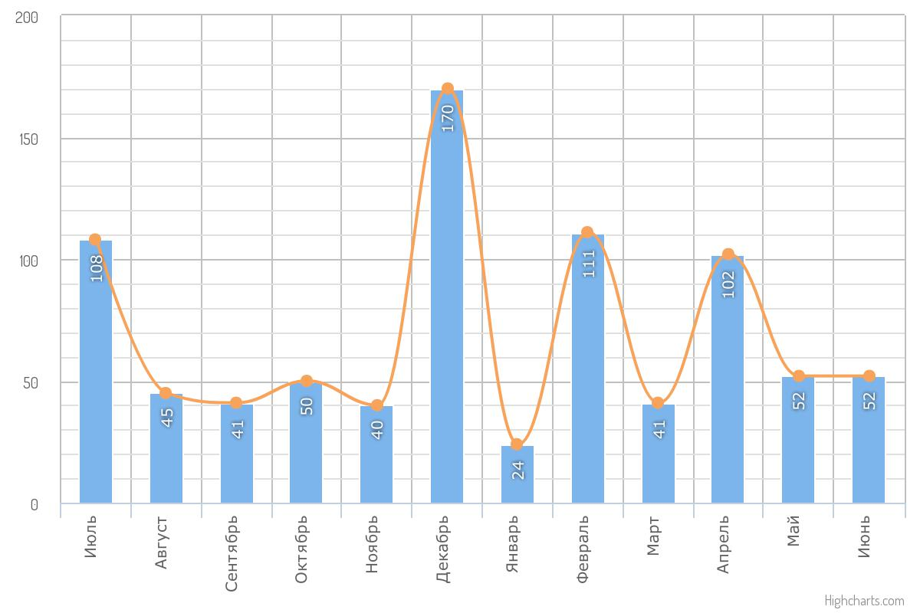

Рисунок 12. Динамика вакансии по профессии парикмахер

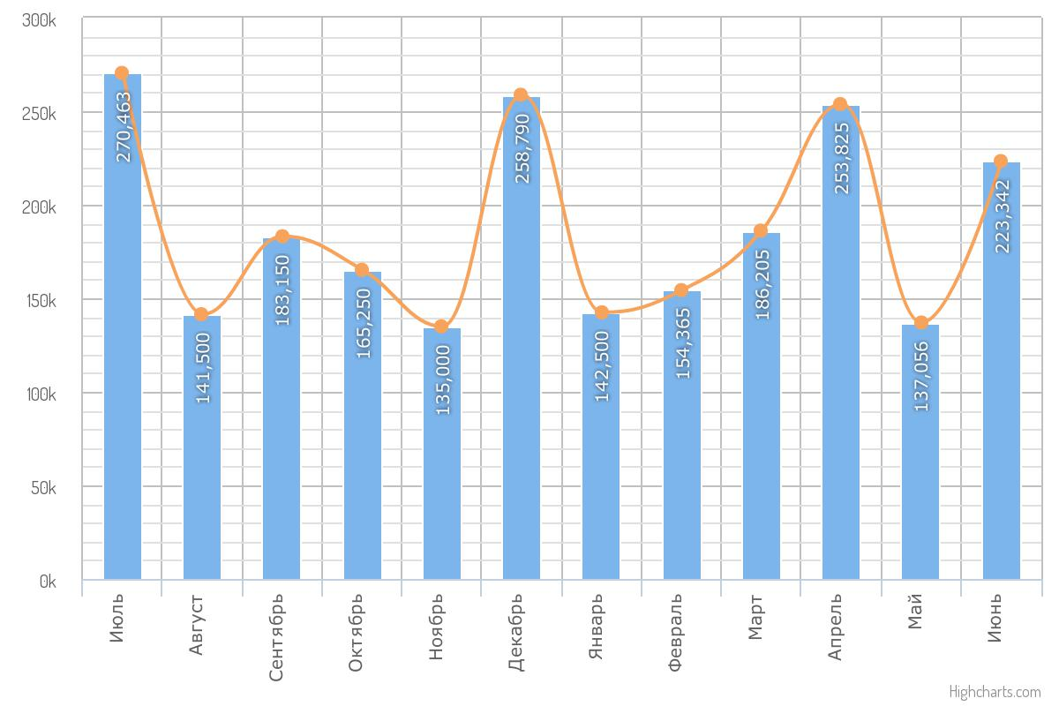

Рисунок 13. Динамика заработной платы по профессии парикмахер

По профессии мастера маникюра, динамика вакансии (Рисунок 14) и динамика заработной платы (Рисунок 15) за последний год представлена в соответствующих графиках. Как видно из графиков, спрос на мастера маникюра имеет волатильную сезонную тенденцию, в зимний период растет, в остальной период характеризует незначительными колебаниями, которая также сказывается на размере заработной платы по профессии, размеры которого расположены в интервале от 103 тыс. тенге до 249 тыс. тенге. Высокий спрос на маникюрщиков отражается на предлагаемых уровнях оплаты труда.

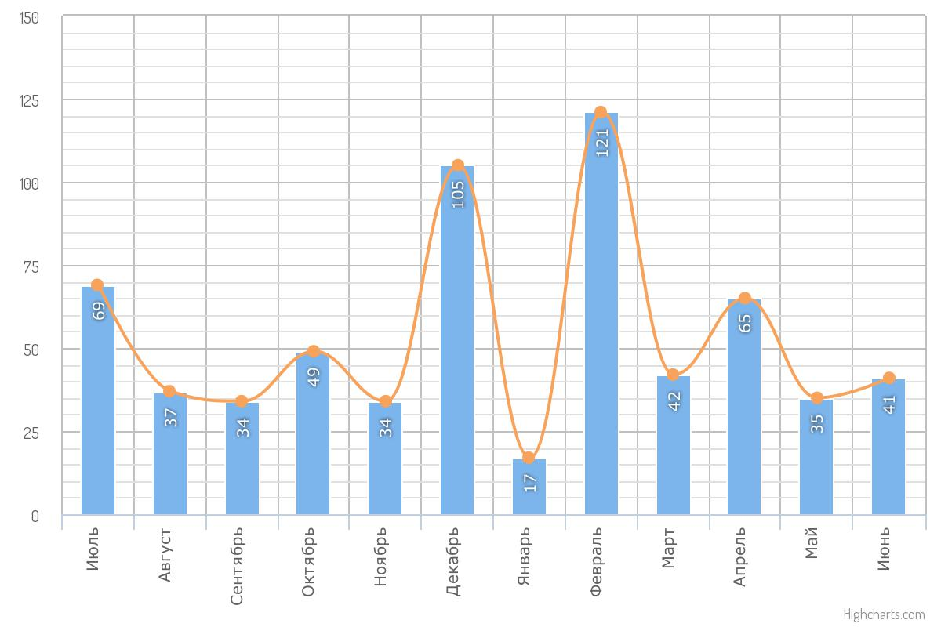

Рисунок 14. Динамика вакансии по профессии мастера маникюра

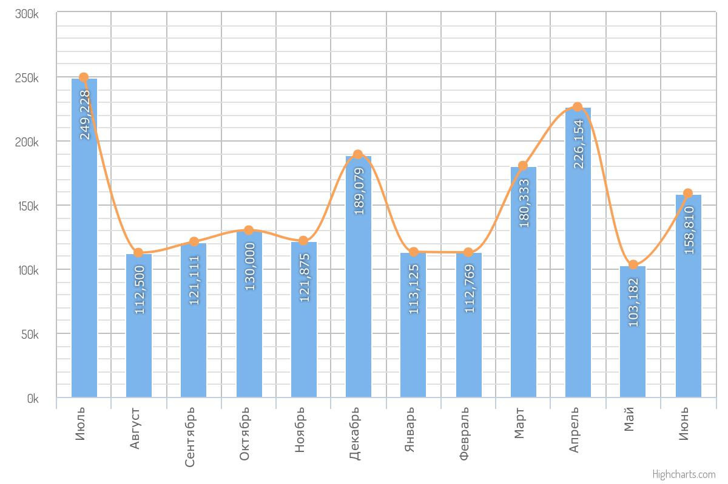

Рисунок 15. Динамика заработной платы по профессии мастера маникюра

По профессии косметолог, динамика вакансии (Рисунок 16) и динамика заработной платы (Рисунок 17) за последний год представлена в соответствующих графиках. Как видно из графиков, спрос на косметологов относительно ниже чем спрос на парикмахеров и маникюрщиков, но также имеет волатильную сезонную тенденцию, в зимний период растет, в остальной период характеризует незначительными колебаниями, которая также сказывается на размере заработной платы по профессии, размеры которого расположены в интервале от 112,5 тыс. тенге до 192 тыс. тенге. Невысокий спрос на косметологов отражается на предлагаемых уровнях оплаты труда, который более стабилен по сравнению с парикмахерами и маникюрщиками.

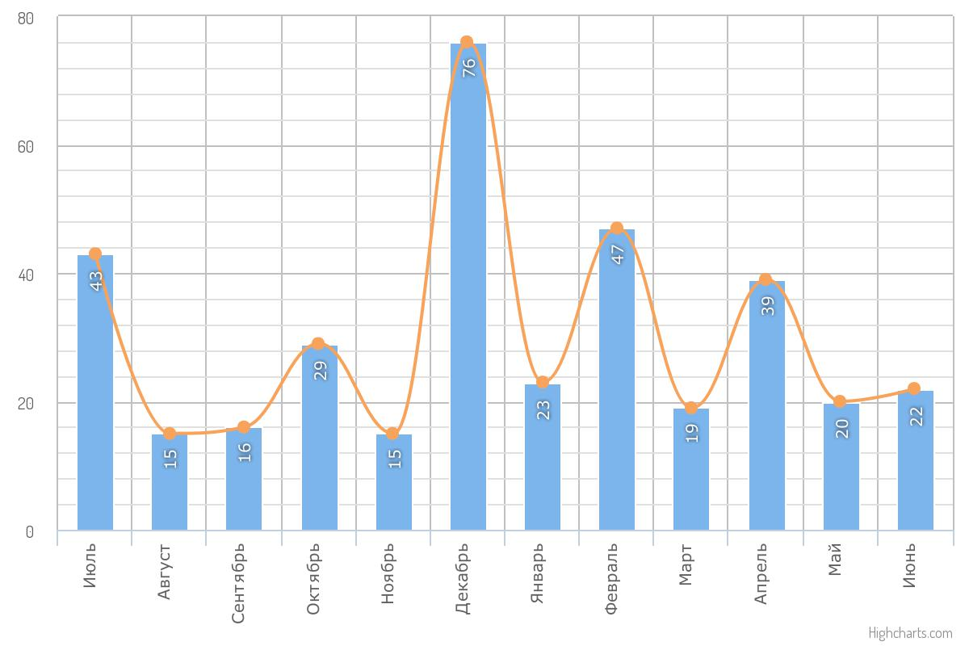

Рисунок 16. Динамика вакансии по профессии косметолог

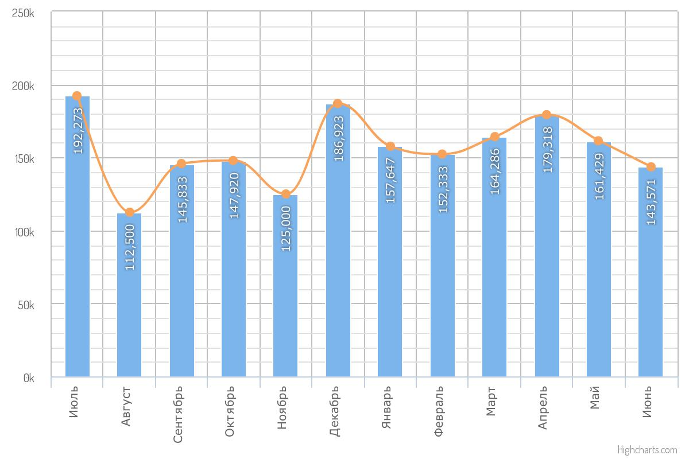

Рисунок 17. Динамика заработной платы по профессии косметолог

По профессии визажист, динамика вакансии (Рисунок 18) и динамика заработной платы (Рисунок 19) за последний год представлена в соответствующих графиках. Как видно из графиков, спрос на визажистов очень низок чем спрос на парикмахеров и маникюрщиков, но также имеет волатильную сезонную тенденцию, в зимний период растет, в остальной период характеризует незначительными колебаниями, которая также сказывается на размере заработной платы по профессии, размеры которого расположены в интервале от 60 тыс. тенге до 185 тыс. тенге. Невысокий спрос на визажистов отражается на предлагаемых уровнях оплаты труда, который также имеет очень высокую волатильную тенденцию.

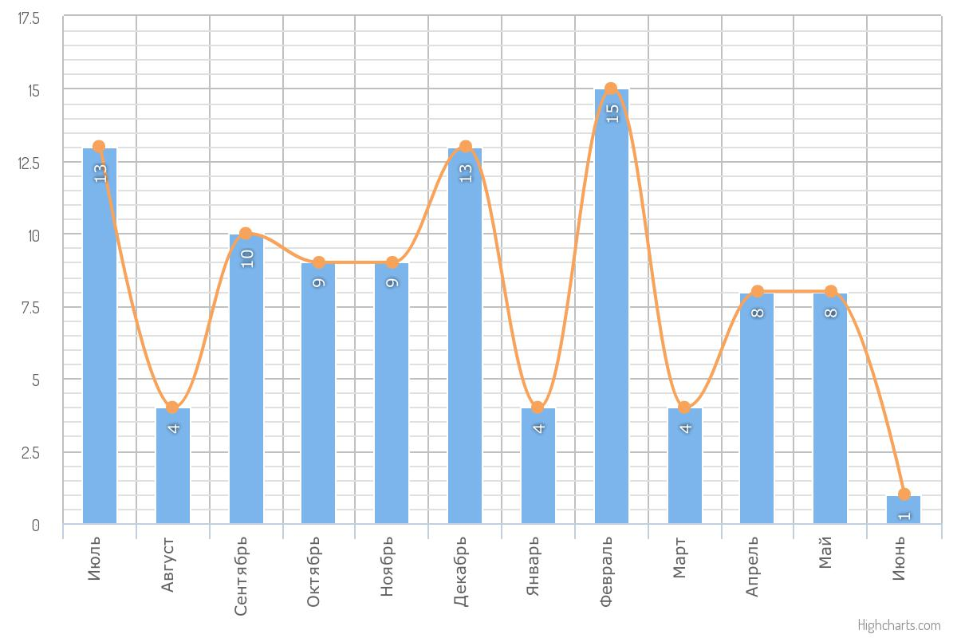

Рисунок 18. Динамика вакансии по профессии визажист

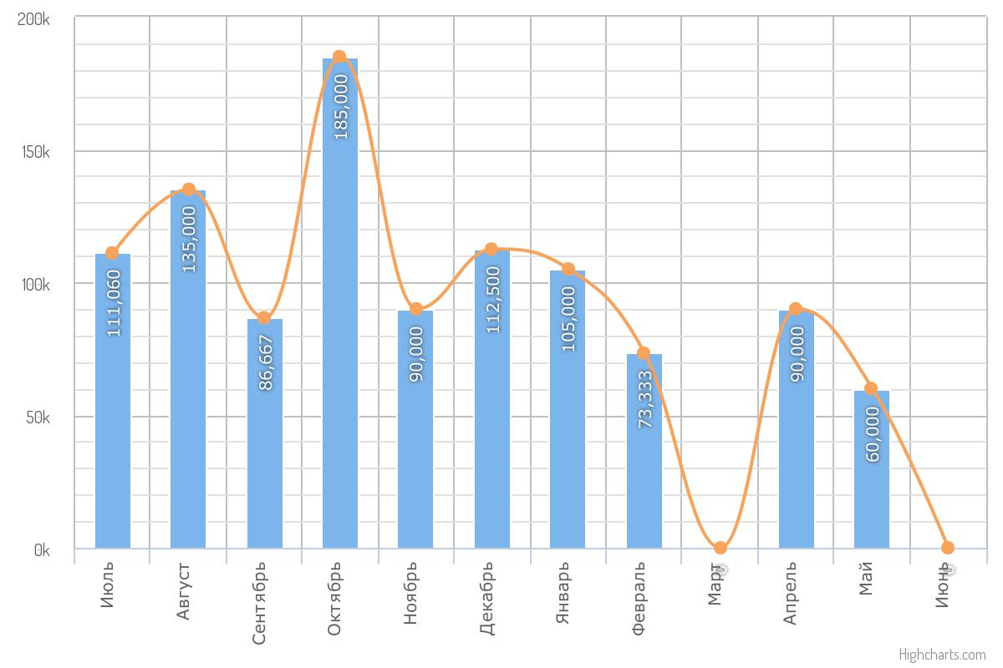

Рисунок 19. Динамика заработной платы по профессии визажист

По профессии массажист, динамика вакансии (Рисунок 20) и динамика заработной платы (Рисунок 21) за последний год представлена в соответствующих графиках. Как видно из графиков, спрос на массажистов достаточно высок, на уровне спроса на парикмахеров и маникюрщиков, но также имеет волатильную сезонную тенденцию, в зимний период растет, в остальной период характеризует незначительными колебаниями, которая также сказывается на размере заработной платы по профессии, размеры которого расположены в интервале от 130 тыс. тенге до 305 тыс. тенге, это самый высокий уровень заработной платы в сфере услуг бьюти-индустрии. Достаточно стабильный и высокий уровень оплаты труда, характеризует высокий спрос на специалистов данной профессии, по сравнению с другими профессиями в сфере услуг бьюти-индустрии.

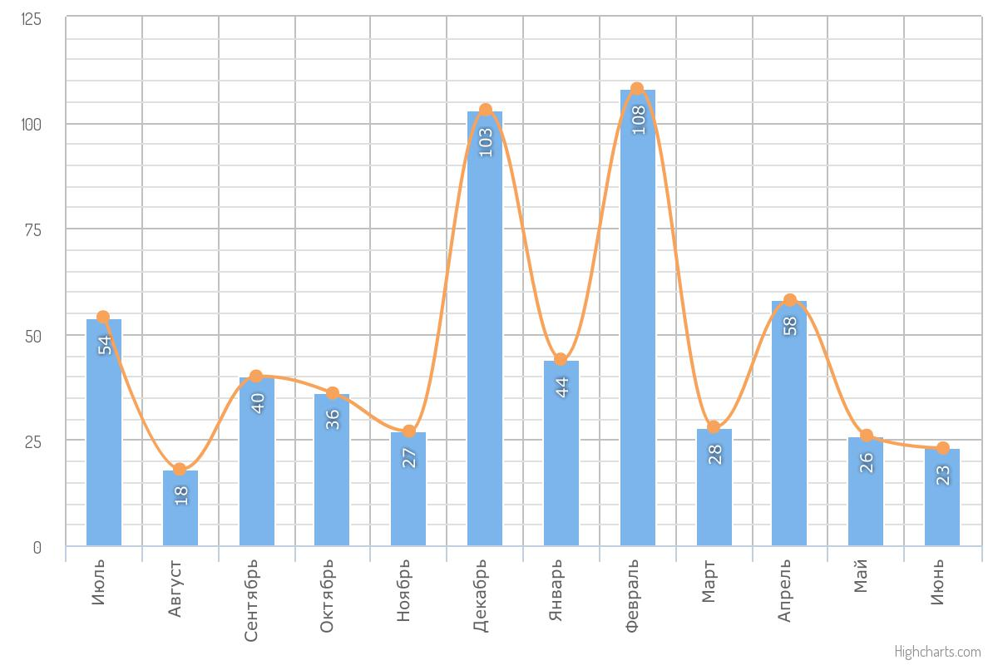

Рисунок 20. Динамика вакансии по профессии массажист

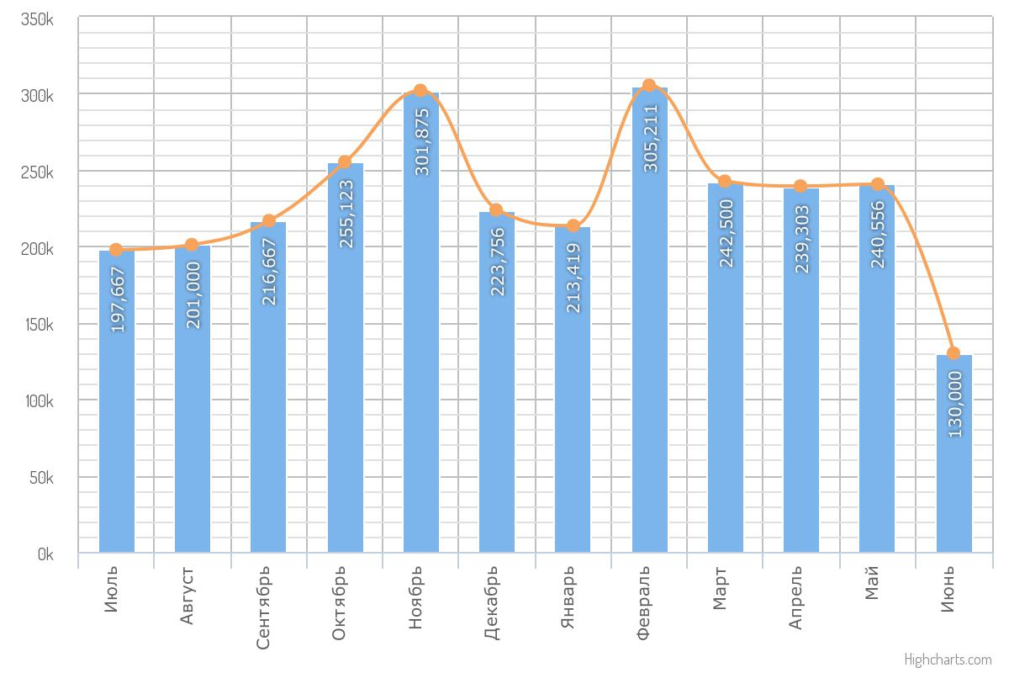

Рисунок 21. Динамика заработной платы по профессии массажист

Кроме этого, проведен анализ вакансии на портале *hh.kz (head hunter)*, общеизвестном сайте трудоустройства. На конец 1-го полугодия 2019г., спрос на основные профессии по услугам бьюти-индустрии выглядел следующим образом (Рисунок 22).

Рисунок 21. Количество вакансии на основные профессии по услугам бьюти-индустрии на *hh.kz*

По запросу прочие профессии бьюти-индустрии представлены вакансии на администраторов салона красоты, консультантов по корректировке фигуры, операторов call-центров и т.п. единичные запросы работодателей.

Предложение специалистов по услугам бьюти-индустрии определяется выпуском соответствующих технических и профессиональных образовательных учреждений (колледжей). На соответствующий запрос по динамике выпуска по специальности 0506000 «Парикмахерское искусство и декоративная косметика» ответили только отдельные учебные заведения Алматинской и Карагандинской областей, динамика выпуска и трудоустройства в которых представлена в соответствующих таблицах 18, 19.

Таблица 18 – Динамика выпуска и трудоустройства по специальности 0506000 «Парикмахерское искусство и декоративная косметика» и профессиональной подготовки на курсах по Алматинской области

|  |  |  |  |  |  |  |
| --- | --- | --- | --- | --- | --- | --- |
| Наименование колледжа и программы обучения | 2016-2017 уч.год | | 2017-2018 уч.год | | 2018-2019 уч.год | |
| выпуск | трудоустроено | выпуск | трудоустроено | выпуск | трудоустроено |
| ГККП «Алматинский областной колледж инновационных технологий в сфере сервиса и питания»  0506000 «Парикмахерское искусство и декоративная косметика» | **40** | **35** | **35** | **32** | **41** | **37** |
| ГККП «Алматинский государственный колледж сервиса и технологий»  0506000 «Парикмахерское искусство и декоративная косметика» | **60** | **53** | **57** | **47** | **58** | **49** |
| ГККП «Талдыкорганский колледж сервиса и технологий»  0506000 «Парикмахерское искусство и декоративная косметика» | **21** | **18** | **18** | **12** | **31** | **25** |
| По дорожной карте (срок обучения 3 месяца)  Профессия «Парикмахер-модельер» | **30** | **25** | **35** | **35** | **30** | **30** |
| По дорожной карте (срок обучения 3 месяца)  Профессия «Мастер по маникюру» | **45** | **35** | **30** | **30** | **20** | **20** |
| По индивидуальным краткосрочным курсам  Профессия «Парикмахер-модельер» | **9** | **9** | **12** | **12** | **4** | **4** |
| По индивидуальным краткосрочным курсам  Профессия «Мастер по маникюру» | **12** | **12** | **8** | **8** | **2** | **2** |
| **ИТОГО** | **217** | **187** | **195** | **176** | **186** | **167** |

Таблица 19 – Динамика выпуска и трудоустройства по специальности 0506000 «Парикмахерское искусство и декоративная косметика» по Карагандинской области

|  |  |  |  |  |  |  |  |
| --- | --- | --- | --- | --- | --- | --- | --- |
| Колледж | Квалификации (по модульным программам) | 2016-2017 уч.год | | 2017-2018 уч.год | | 2018-2019 уч.год | |
| выпуск | трудоустроено | выпуск | трудоустроено | выпуск | трудоустроено |
| КГУ «Карагандинский профессионально-технический колледж» | 1. Мастер-парикмахер  2. Парикмахер-модельер | **290** | **228** | **236** | **186** | **168** | **134** |
| КГУ «Балхашский колледж сервиса» | 1. Мастер-парикмахер  2. Парикмахер-модельер |
| КГУ «Темиртауский профессионально-технический колледж» | 1. Мастер-парикмахер  2. Парикмахер-модельер |
| КГУ «Карагандинский колледж технологии и сервиса» | 1. Косметолог  2. Мастер-парикмахер  3. Парикмахер-модельер  4. Художник-модельер |
| КГУ «Жезказганский колледж технологии и сервиса» | 1. Мастер-парикмахер  2. Парикмахер-модельер |
| КГУ «Карагандинский колледж питания и сервиса» | 1. Мастер-парикмахер  2. Парикмахер-модельер |
| ЧУ «Колледж моды» | 1. Мастер-парикмахер  2. Парикмахер-модельер  3. Художник-модельер | **12** | **10** | **10** | **10** | **8** | **5** |
| ЧУ Колледж «Сервис» | 1. Мастер-парикмахер  2. Парикмахер-модельер | **15** | **14** | **14** | **13** | **15** | **8** |
| **ИТОГО** | | **317** | **252** | **260** | **209** | **191** | **148** |

В целом, как видно из таблицы, динамика выпуска колледжами по специальности 0506000 «Парикмахерское искусство и декоративная косметика» и обучение на курсах профессиональной подготовки в целом имеет отрицательную тенденцию, однако резкого снижения количества подготовленных специалистов в сфере услуг бьюти-индустрии не наблюдается. Данное снижение можно объяснить циклическими колебаниями деловой активности в отрасли, тем более устойчивый спрос на специалистов в данной сфере представлен по результатам анализа вакансии, что в целом характеризует оптимальное соотношение спроса и предложения на трудовые ресурсы в сфере услуг бьюти-индустрии.

**6 Описание дескрипторов отраслевой рамки квалификаций**

На основе анализа отрасли, социологического опроса и анализа существующей нормативно-правовой базы, в том числе, с учетом уже разработанных и утвержденных профессиональных стандартов, был определен следующий приоритетный перечень профессиональных стандартов и, соответствующих профессиональных карточек в ОРК «Услуги в сфере бьюти-индустрии» (Таблица 20).

Таблица 20 – Перечень профессиональных стандартов и, соответствующих профессиональных карточек в ОРК «Услуги в сфере бьюти-индустрии»

|  |  |
| --- | --- |
| Наименование приоритетного профессионального стандарта | Соответствующие профессиональные карточки |
| 1. Предоставление парикмахерских и барбер услуг | Стилист-парикмахер (5 ур. ОРК),  Парикмахер мужской (Барбер) (3 ур. ОРК) |
| 1. Предоставление бытовых косметологических услуг | Эстетист (5 ур. ОРК),  Мастер депиляции (3 ур. ОРК) |
| 1. Предоставление услуг салонов тату и пирсинга | Мастер-тату (4 ур. ОРК)  Мастер перманентного макияжа (3 ур. ОРК),  Мастер художественного татуажа (3 ур. ОРК), |
| 1. Предоставление визажных услуг | Визажист (5 ур. ОРК)  Мастер салонного макияжа (4 ур. ОРК)  Лэшмейкер (3 ур. ОРК) |
| 1. Услуги SPA-салонов | Менеджер-администратор СПА-салона (6 ур. ОРК),  СПА-специалист (5 ур. ОРК) |
| 1. Ногтевой сервис | Нейл-стилист (4 ур. ОРК)  Специалист по наращиванию ногтей (3 ур. ОРК) |

Так как данные виды экономической деятельности входят в группу прочих видов услуг и имеют более углубленную дифференциацию по специализации и формам предоставления специализированных услуг бьюти-индустрии, данный перечень профессиональных стандартов сформирован по основным уникальным направлениям трудовых функций в данной отрасли, что не позволяет данные профессии и должности объединять в более укрупненные группы. Данный перечень профессиональных стандартов, и входящих в них профессии в сфере предоставления услуг бьюти-индустрии сформирован экспертной группой разработчиков ОРК и отражает основные тенденции профессионального развития данной отрасли и направлен на первоочередное удовлетворение потребностей предпринимателей в данной сфере в профессиональной сертификации своих работников и подтверждению их квалификации.

Кроме перечисленных приоритетных профессиональных стандартов, ОИП и ЮЛ «Ассоциация Индустрии Красоты» уже разработаны и утверждены 6 профессиональных стандартов:

1. Мастер парикмахер – 3-й уровень ОРК
2. Мастер маникюра – 3-й уровень ОРК
3. Мастер педикюра – 3-й уровень ОРК
4. Мастер визажист – 3-й уровень ОРК
5. Мастер бровист – 3-й уровень ОРК
6. Мастер перманентного макияжа – 3-й уровень ОРК

По определенным профессиям разработана карта квалификационных уровней для новых, специфичных в отрасли профессий и занятий, составляемые в дополнение к основным для уточнения их места в отраслевой рамки квалификаций (Рисунок 22). Данная отраслевая классификация обусловлена технологическими трендами развития бьюти-индустрии и требованиями обеспечения безопасности оказания услуг, что требует наличия соответствующего уровня образования и профессиональной квалификации. По отдельным профессиям, таким как барберы, участие в международных конкурсах также требует наличия соответствующего уровня квалификации, что обуславливает относительно высокий профессиональный уровень. В таблице 21 приведено описание уровней, дескрипторов и наименование должностей применяемых в рамках данного ОРК. Логика уровней образовательной рамки квалификации в сфере услуг бьюти-индустрии с определениями знаний, умений, компетенций будут представлены в соответствующих профессиональных стандартах.

|  |  |  |
| --- | --- | --- |
| Квалификационный уровень | | Профессии по квалификационным уровням в бьюти отрасли |
| НРК | ОРК |
| 7 уровень | 7 уровень |  |
| 6  уровень | 6  уровень | Менеджер-администратор СПА-салона |
| 5  уровень | 5  уровень | Стилист -парикмахер  Эстетист  Визажист  СПА- специалист  Мастер педикюра  Мастер маникюра |
| 4  уровень | 4  уровень | Нейл-стилист  Массажист (не медицинский)  Мастер салонного макияжа  Мастер-парикмахер  Мастер - тату |
| 3  уровень | 3  уровень | Мастер депиляции  Специалист по наращиванию ногтей  Лашмейкер  Мастер художественного татуажа  Мастер перманентного макияжа  Парикмахер мужской (Барбер) |
| 2  уровень | 2  уровень |  |

Рисунок 22 – КПК в ОРК «Услуги в сфере бьюти-индустрии» с отражением возможных путей профессионального развития

Мастер-парикмахер, мастер маникюра, мастер педикюра- рекомендовано исключить (компании Ernst & Young);

Бровист – рекомендовано исключить; массажист (не медицинский)-рекомендовано отразить (Ассоциация Индустрии красоты Республики Казахстан).

Таблица 21 – Описание уровней, дескрипторов и наименование должностей применяемых в данном ОРК

|  |  |  |  |  |  |  |
| --- | --- | --- | --- | --- | --- | --- |
| Уровень НРК | Уровень ОРК | Знания | Умения и навыки | Личностные и профессиональные компетенции | Пути достижения квалификации соответствующего подуровня | Соответствующие наименования должностей |
| 8 | 8 | Обладание широким спектром практических, инновационных и междисциплинарных знаний из различных функциональных областей для критического анализа, оценки и синтеза новых и сложных идей развития отрасли | Умение генерировать идеи, прогнозировать результаты инновационной деятельности осуществлять широкомасштабные изменения в профессиональной и социальной сфере, руководить сложными производственными и научными процессами; инициировать, разрабатывать и адаптировать, реализовывать проекты, ведущие к получению новых решений и практик; участвовать в устной или письменной форме в профессиональных дискуссиях. Самые продвинутые и специализированные навыки и умения, включая синтез и оценку, требуемые для решения критических проблем в профессиональной деятельности и позволяющие пересматривать и обновлять существующее знание или практику. Может способствовать на профессиональном уровне техническому, общественному и культурному прогрессу общества | Определение стратегии, управление процессами и деятельностью, принятие решений и ответственность на уровне институциональных структур. Способность к лидерству, автономности, анализу, оценке и реализации сложных инновационных идей в практической области. Компетентное общение в своей области профессиональной деятельности | Высшее профессиональное образование, предпочтительно, но не обязательно, докторантура PhD, ученая степень доктора PhD, степень кандидата наук, доктора наук, значительный практический и значительный управленческий опыт работы | Национальные эксперты профессиональных организации в сфере предоставления услуг бьюти-индустрии;  Профессор кафедры бьюти-индустрии высшего учебного заведения;  Ассоциированный профессор кафедры бьюти-индустрии высшего учебного заведения |
| 7 | 7 | Концептуальные знания в области науки и профессиональной деятельности (в том числе инновационные и междисциплинарные), служащие основой для разработки новых методов и подходов к совершенствованию услуг в бьюти-индустрии. Создание новых знаний прикладного характера в определенной области | Умение организовывать и управлять деятельностью структурного подразделения или предприятия; самостоятельно определять цели профессиональной деятельности, выбирать и обосновывать методы и средства их достижения; определять, оценивать и предотвращать риски в конкретном виде профессиональной деятельности; решать проблемы технологического или методического характера, используя разнообразные, в том числе инновационные, подходы и методы, междисциплинарные знания | Высокая степень самостоятельности и ответственности за результат собственной деятельности и обучения, за деятельность подразделения или предприятия, обучение коллектива. Способность проявлять лидерство в незнакомых, сложных и непредсказуемых ситуациях в конкретном виде профессиональной деятельности, требующих решения проблем, предполагающих множество взаимосвязанных факторов. Способность определять стратегию, управлять процессами и деятельностью подразделения или предприятия. | Высшее профессиональное образование, предпочтительно, но не обязательно, докторантура PhD, ученая степень доктора PhD, степень кандидата наук, доктора наук, значительный практический и управленческий опыт работы в сфере индустрии красоты | Директор - управляющий салона красоты |
| 6 | 6 | Углубленные теоретические и практические знания (в том числе, инновационные) в конкретном виде профессиональной деятельности. Самостоятельный поиск, анализ и оценка профессиональной информации | Умение организовывать и управлять деятельностью структурного подразделения (службы) или небольшого предприятия; решать проблемы технологического или методического характера, относящиеся к определенной области профессиональной деятельности, предполагающие выбор и многообразие способов решения; применять на практике теоретические знания в конкретной области; управлять и контролировать процессы трудовой деятельности в рамках стратегии, политики и целей предприятия; правильно и логично оформлять свои мысли в письменной и устной форме. Навык разработки, внедрения, контроля, оценки и коррекции компонентов технологического процесса | Способность осуществлять профессиональную деятельность с высокой степенью самостоятельности, проявлять лидерство в обычных ситуациях в конкретном виде профессиональной деятельности. В рамках определенной функциональной области деятельности может давать указания и ставить задачи подчиненным (группам), давать и получать от других участников предоставления услуг бьюти-индустрии информацию, необходимую для выполнения работ, документировать процессы и результаты выполнения работ, предоставлять информацию руководству. Способность к управлению и контролю процессов трудовой и учебной деятельности в рамках стратегии, политики и целей предприятия, к обсуждению проблем, аргументированию выводов и грамотному оперированию информацией | Высшее образование. Бакалавриат, практический опыт работы в сфере предоставления услуг бьюти-индустрии | Менеджер-администратор СПА-салона  Менеджер-администратор салона красоты и организации бьюти-индустрии,  Администратор салона красоты  Администратор зала в салоне красоты |
| 5 | 5 | Широкий диапазон теоретических и практических знаний, часто носящих специализированный характер в рамках определенной функциональной области деятельности. Самостоятельный поиск информации, необходимой для решения профессиональных задач | Умение решать практические задачи, предполагающие многообразие способов решения и их выбор; самостоятельно разрабатывать и выдвигать различные, в том числе альтернативные, варианты решения профессиональных проблем с применением теоретических и практических знаний; осуществлять текущий и итоговый контроль, оценку и коррекцию деятельности | Способность к самостоятельной деятельности по решению практических задач, требующих анализа ситуации и ее изменений. Самостоятельное управление и контроль процессами трудовой и учебной деятельности в рамках стратегии, политики и целей предприятия. Способность к управлению небольшой группой людей, постановке задач, обсуждению проблемы и путей их решений. Аргументирование выводов и грамотное оперирование информацией | Техническое и профессиональное образование (специалист среднего звена) и практический опыт работы или высшее образование (бакалавриат) и практический опыт работы в сфере предоставления услуг бьюти-индустрии | Стилист-парикмахер  Косметолог  Мастер перманентного макияжа  Визажист  СПА-специалист  Мастер-маникюра  Мастер-педикюра |
| 4 | 4 | Знания (практические и теоретические) в конкретном виде профессиональной деятельности для решения различных типов практических задач, требующих самостоятельной оценки трудовой ситуации, ее возможных изменений и последствий этих изменений | Навык решения типовых практических задач широкого спектра в предсказуемых условиях, требующих самостоятельного анализа рабочей ситуации и ее возможных изменений и последствий. Умение выбирать технологические пути осуществления деятельности; осуществлять текущий и итоговый контроль, оценку и коррекцию деятельности | Деятельность под руководством с проявлением самостоятельности при решении практических задач, требующих анализа ситуации и ее возможных изменений. Руководство стандартной работой других с учетом значимых социальных и этических аспектов. Ответственность за собственное обучение и обучение других | Техническое и профессиональное образование (специалист среднего звена) и практический опыт работы и/или профессиональная подготовка по установленной программе в сфере предоставления услуг бьюти-индустрии | Мастер художественного татуажа  Мастер макияжа  Нейл-стилист |
| 3 | 3.2 | Базовые, общеобразовательные и практико-ориентированные профессиональные знания, полученные в процессе профессиональной подготовки и самостоятельно | Навык решения стандартных однотипных практических задач в обычных условиях. Умение выбирать способы действий из известных на основе знаний и практического опыта, корректировать деятельность с учетом полученных результатов | Деятельность под руководством с определенной долей самостоятельности исходя из поставленной задачи, в том числе связанная с управлением отдельными процессами | Техническое и профессиональное образование, практический опыт работы или общее среднее образование и профессиональная подготовка по установленной программе и практический опыт работы | Барбер  Мастер депиляции  Мастер-тату  Пирсер |
| 3.1 | Деятельность под руководством с проявлением самостоятельности при решении типовых практических задач | Техническое и профессиональное образование или общее среднее образование и практический опыт и/или профессиональная подготовка по установленной программе | Лэшмейкер  Бровист  Специалист по наращиванию ногтей |
| 2 | 2 | Основные базовые знания, полученные в процессе профессиональной подготовки и самостоятельно | Умение выполнять простые практические задания; выбирать способ действий по заданному инструкциями алгоритму; корректировать действия в соответствии с условиями рабочей ситуации | Деятельность под руководством с элементами самостоятельности при выполнении знакомых заданий | Основное среднее образование и практический опыт и/или краткосрочное обучение (инструктаж) на рабочем месте и/или краткосрочные курсы |  |



1. В соответствии с приказом Министра труда и социальной защиты населения Республики Казахстан № 25 от 18 января 2019 год **Отраслевая рамка квалификаций** (далее - ОРК) является одним из элементов Национальной системы квалификаций (далее - НСК), системное и структурированное по уровням описание признаваемых квалификаций в отрасли.
2. В соответствии с приказом Министерства труда и социальной защиты населения Республики Казахстан от 26 марта 2018 года **Профессиональный стандарт** (далее – ПС) является основой для оценки, аттестации, сертификации и подтверждения квалификации, подготовки и переподготовки кадров.
3. http:www.stat.gov.kz.
4. http://www.chercherlafemme.ua/mirovye-trendy-beauty-industrii
5. https://www.buro247.ru/beauty/trends/8-jan-2018-big-beauty-trends-for-2019.html